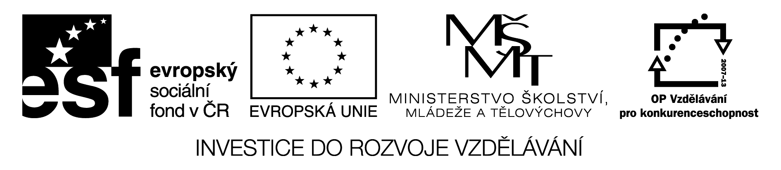
Střední odborná škola ekologická a potravinářská,
Veselí nad Lužnicí

Stručný úvod do fyzikální chemie

Ing. Milan Bumerl, CSc.

Veselí nad Lužnicí, 2011

Obsah:
1. Úvod 2
2. Plynné skupenství 2
2.1 Ideální plyn 2
2.2 Směs ideálních plynů 5
2.3 Reálný plyn 6
2.3.1 Izoterma reálného plynu 6
3. Základy termodynamiky 7
3.1 Termodynamické soustavy a veličiny 7
3.2 Termodynamické zákony 9
3.3 První termodynamický zákon 9
3.3.1 Děj izotermický 10
3.3.2 Děj izochorický 12
3.3.3 Děj izobarický 13
3.3.4 Děj adiabatický 14
3.3.5 Důsledky prvního termodynamického zákona 15
3.4 Druhý termodynamický zákon 15
3.4.1 Tepelný stroj a jeho účinnost 16
3.4.2 Entropie 17
3.4.3 Gibbsova energie 19
3.5 Třetí termodynamický zákon 20
3.6 Termochemie 20
3.6.1 Termochemické zákony a jejich aplikace 21
3.6.2 Standardní slučovací entalpie 21
3.6.3 Standardní spalná entalpie (spalné teplo) 21
4. Chemická rovnováha 22
4.1 Rychlost chemické reakce 22
4.2 Guldberg-Waageův zákon 23
4.4 Srážecí reakce 25
4.4.1 Součin rozpustnosti 25
4.5 Protolytické reakce 26
4.5.1 Disociace kyselin ve vodě 27
4.5.2 Disociace zásad ve vodě 27
4.5.3 Autoprotolýza vody 28
4.5.4 Hydrolýza solí 28
4.6 Výpočty pH 29
4.6.1 pH silných kyselin a zásad 29
4.6.2 pH slabých kyselin 30
4.6.3 pH slabých zásad 30
5. Fázové rovnováhy 31
5.1 Gibbsův zákon fází 31
5.2 Fázový diagram vody 32
5.3 Pára nad kapalinou 33
5.4 Destilace a rektifikace 34
5.4.1 Azeotropické směsi 34
5.5 Rozpustnost plynů v kapalině 35
5.6 Vytřepávání 36

1. Úvod

Fyzikální chemie je hraniční obor mezi fyzikou a chemií. Zabývá se ději a stavy, při kterých dochází v soustavách ke změnám chemickým i fyzikálním. Sledujeme tedy vztahy mezi strukturou molekul, vlastnostmi chemických sloučenin a chemickými reakcemi na straně jedné a fyzikálními vlastnostmi a jevy na straně druhé.
V následujícím textu je podán velmi stručný přehled některých oblastí fyzikální chemie doplněný o zadání příkladů s výsledky. V textu nejsou ukázky řešení příkladů.

2. Plynné skupenství

Plyny neudržují ani stálý pevný tvar, ani stálý objem. Molekuly resp. atomy plynů se pohybují rychle, chaoticky, narážejí do sebe navzájem. Rychlost pohybu částic a síla nárazu nedovolí vytvářet vzájemné fyzikální vazby. Nárazy částic na povrch tělesa se projevují jako tlak plynu.

2.1 Ideální plyn
Různé plyny se velmi často chovají velmi podobně. Přesto popis jejich chování právě kvůli drobným odlišnostem je složitý. Proto byl zkonstruován zjednodušený matematický model – tzv. ideální plyn. Skutečné – reálné plyny se svým chováním mohou za určitých podmínek více nebo méně modelu ideálního plynu blížit. Je ovšem nutno si uvědomit, že ideální plyn ve skutečnosti neexistuje. Ideální plyn je tvořen částicemi, které :
- jsou dokonale pružné kuličky (při srážce se energie neztrácí)
- mají nepatrný objem, plyn je dokonale stlačitelný (na nulový objem)
- vzájemné se neovlivňují (nepřitahují se ani se neodpuzují)
- ideální plyn nelze zkapalnit

Soustava je definovaná pomocí 4 stavových veličin – tlaku (p – udáváme v Pa), termodynamické teploty (T – udáváme v K), objemu (V – udáváme v m³) a látkového množství (n – udáváme v mol). Pro chování ideálního plynu byla odvozena rovnice, která popisuje jeho chování v uzavřené soustavě – látkové množství se nemůže měnit. Potom soustava má 2 stupně volnosti, je možno měnit nezávisle 2 proměnné, třetí proměnná je potom závislá (nastavena automaticky).
Stavová rovnice ideálního plynu má nejobecněji tvar:

2.1
kde R= 8,314 J·K⁻¹·mol⁻¹ je univerzální plynová konstanta

Jelikož se jedná o uzavřenou soustavu, nemění se látkové množství, součin R·n je konstanta, přejde stavová rovnice na tvar 2.2 resp. 2.2 a

2.2, 2.2 a
Z tohoto tvaru stavové rovnice můžeme další volbou podmínek odvodit tvary pro různé děje.

Děj izotermický –T= konst, - v průběhu děje se nemění teplota, v soustavě je pouze 1 stupeň volnost (1 nezávisle proměnná). Konstantní teplota může být zahrnuta do konstanty na pravé straně rovnice 2.2 , a tvar rovnice může mít podobu 2.3, resp. 2.3a (tzv. Boylův zákon). 2.3
2.3 a

Na obrázku 2.1.je znázorněn průběh izoterem pro různé teploty a n= 1 mol. Jedná se vlastně o nepřímou úměru, kde teplota plynu je zahrnuta v konstantě. S vyšší teplotou se izoterma na grafu posunula výše. Izotermy ideálního plynu se neprotínají.

Děj izobarický – p= konst. -v průběhu děje se nemění tlak. Konstantní tlak může být zahrnut do konstanty na pravé straně rovnice 2.2 , a tvar rovnice může mít podobu 2.4, resp. 2.4a (tzv. Gay-Lussacův zákon).
$\frac{V}{T}=\text{konst}\text{.}$ 2.4; 2.4 a
Na obrázku 2.2.je znázorněn průběh izobar pro různé tlaky a n= 1 mol. Jedná se vlastně o přímou úměru, kde tlak plynu je zahrnut v konstantě. Čím je tlak v soustavě nižší, tím je izobara strmější.

Děj izochorický – V= konst. -v průběhu děje se nemění objem. Konstantní objem může být zahrnut do konstanty na pravé straně rovnice 2.2 , a tvar rovnice může mít podobu 2.5, resp. 2.5a (tzv. Charlesův zákon).
2.5; 2.5a

Na obrázku 2.3.je znázorněn průběh izochor pro různé teploty a n= 1 mol. Jedná se vlastně o přímou úměru, kde objem plynu je zahrnut v konstantě. . Čím je objem soustavy menší, tím je izochora strmější.

Při studiu vlastností plynů jsou zavedeny tzv. normální podmínky, jsou dány normální teplotou t=0°C => T=273,15 K a normálním tlakem p=101 325 Pa.

Příklady:
- Jaký je tlak 1 kg kyslíku v tlakové láhvi o objemu 14,2 l při teplotě 15°C? [5,27MPa]
- Jaký objem zaujme 555g dusíku za normálních podmínek? [444 l]
- Ideální plyn se izotermicky rozepnul z počátečního tlaku p=0,125 MPa na trojnásobný objem. Jaký je jeho tlak? [p₂=41,7 kPa]
- Jak se změní původní tlak v tlakové láhvi (p=5,12 MPa; t=25°C), ochladí-li se o 12,5 °C?[p=4,91 MPa]
- Vypočítejte, jaký objem zaujme 1 mol ideálního plynu za normálních podmínek. [22,41 l]
- Ze stavové rovnice 2.1 odvoďte rozměrovou analýzou rozměr plynové konstanty R.
- Jaký tlak v tlakové nádobě o objemu 10 litrů, je-li v ní 1500 g dusíku při teplotě 25°C. [p=13,3MPa]
- Jaké množství vodíku je v 15 litrové tlakové nádobě, je-li při teplotě -7°C tlak 8,75 MPa. a)v molech ; b) v gramech [a) n=59,31 mol; b) m=118,63g]
- Při jaké teplotě bude tlak 125 g argonu v 5 litrové tlakové nádobě roven 1,35 MPa. [t=-13,7°C]
- Kolik molekul obsahuje 1 m3 helia při teplotě –19°C a tlaku 1544 hPa ? [N=4,4·10²⁵ molekul]
- Kolik molekul dusíku zůstane v prostoru o objemu 1 m3 evakuovaném při teplotě 0°C na tlak 12,5 Pa ? [N=3,31·10²¹ molekul]
- Vzduch se skládá z 21 % objemových kyslíku a 79 % objemových dusíku. Jaká je celková hmotnost vzduchu za normálních podmínek v místnosti o rozměrech 15,2 m * 12,1 m * 2,6 m. [m=615,32 kg]
- Jaké množství methanu je uskladněno ve válcovém plynojemu o průměru 7,4 m a výšce 11,2 m, je-li při teplotě 5 °C tlak 17,9 MPa. [m=59,656 t]
- Jaký objem a jakou hmotnost má 1·10²⁰ molekul vodíku
a) za normálních podmínek, b) při teplotě 20°C a tlaku 0,12 MPa? [a)V=3,72ml;m=0,332mg; b)V=3,37·10⁻⁶m³; m=0,332mg]
- Jaký objem má 2,1 kg dusíku a) za normálních podmínek; b) při teplotě 18°C a tlaku 220 kPa?[a) V=1,67 m³; b)V=0,825 m³]
- Určete objem 1,5 kmol oxidu uhličitého a) za normálních podmínek ; b) při tlaku 1,1⋅105 Pa a teplotě -10°C. [a) V=3,36 m³; b) V=29,83 m³]

2.2 Směs ideálních plynů
Máme-li směs ideálních plynů, molekuly jednotlivých plynů se chovají naprosto stejně, pro nás jsou rozlišitelné pouze hmotností. Každá složka směsi působí svým dílčím – parciálním tlakem. Jedná se tlak, kterým by působilo stejné množství jednoho plynu v soustavě o stejném objemu a za stejné teploty. Jelikož by molekul bylo úměrně méně, i parciální tlak složky p_{i} bude úměrně menší. Součet parciálních tlaků všech složek směsi je potom roven celkovému tlaku p. Toto je formulace tzv. Daltnova zákona.

2.6
Obdobná úvaha může být použita i pro objemy. Každý plyn ve směsi zaplňuje objem odpovídající látkovému množství -parciální objem -společného prostoru. Potom součet těchto parciálních objemů je roven objemu celkovému.

2.7

Jelikož vycházíme z předpokladu, že molekuly jednotlivých složek jsou z hlediska svého chování stejné, jsou parciální tlaky a objemy úměrné počtu molekul a tedy i jejich látkovému (molárnímu) zlomku x_{i.}, můžeme je ztotožnit i se zlomky objemovými.

2.8

Tyto vztahy platí pouze tam, kde sledovaná vlastnost závisí na počtu části a ne na jejich hmotnosti. Proto není možné použít hmotnostní zlomek; ty je potřeba pomocí molárních hmotností přepočítat na zlomky látkové.

Příklady:
- Vzduch obsahuje 79% obj. dusíku a 21 % kyslíku. Jaký je parciální tlak jednotlivých plynů za normálních podmínek? [81 047 Pa; 21 278 Pa]
- Jaký je tlak 10 kg vzduchu stlačeného při teplotě t=10°C na objem V=20 l? Jaké jsou parciální tlaky dusíku a kyslíku?[40,81 MPa; 32,24 MPa; 8,57 MPa]
- Ve směsi 3 ideálních plynů A,B,C působí jednotlivé plyny parciálními tlaky p_{A}=112 kPa, p_{B}=75 kPa a p_{C}=188 kPa. Vypočítejte v jakém objemovém poměru tyto plyny jsou. [0,299:0,200:0,501]

2.3 Reálný plyn
Za běžných podmínek se ideálnímu chování přibližuje většina těžko zkapalnitelných plynů (helium, vodík, kyslík, dusík atd.). Snadno zkapalnitelné plyny (oxid uhličitý, amoniak, oxid siřičitý atd.) vykazují od ideálního plynu značné odchylky. Co je to tedy reálný plyn?

  - nelze zanedbat přitažlivé i odpudivé síly mezi molekulami plynu, je třeba zavést korekci na vlastní objem molekul plynu a na kohézní tlak (dodatečný tlak způsobený kohézními, tj. přitažlivými silami mezi molekulami).
  - van der Waalsova rovnice - stavová rovnice reálného plynu má tvar 2.9. Neideální chování reálného plynu je zohledněno zavedením van der Waalsových konstant a, b. 2.9
Tento tvar rovnice je výhodný pro výpočet teploty T a tlaku p.
Pro výpočty objemu V a látkového množství n se používá upravený zjednodušený tvar rovnice 2.9 a.
2.9 a
Z rovnice 2.9.a můžeme odvodit i teplotu, při které rovnice 2.9 a přechází na stavovou rovnici ideálního plynu. Této teplotě říkáme Boylova teplota (T_{B}) a vypočítáme ji podle vztahu 2.10. Dvojnásobku Boylovy teploty se říká inverzní teplota (T_{i}) (2.10 a). Je to teplota, při které se mění vlastnosti plynu. Při teplotách plynu nižších než teplota inverzní se plyn při expanzi zahřívá, při teplotách vyšších než Ti se plyn ochlazuje. Velmi nízké inverzní teploty mají např. vodík a helium a při běžných teplotách (např. 20 °C) se budou expanzí zahřívat. Většina plynů má však inverzní teploty mnohem vyšší.
; 2.10, 2.10 a
Van der Waalsova rovnice sice bere v úvahu některé rozdílné vlastnosti reálných a ideálních plynů, ale zavedené korekce jsou natolik zjednodušené, že rovnice nevystihuje chování reálného plynu v celém rozsahu teplot a tlaků. Na konci 19.století proto vznikla celá řada jiných stavových rovnic, ale brzy se ukázalo, že ani žádná z nich tento požadavek nesplňuje. Jednou z možností, jak pružně zpřesňovat popis stavového chování plynu, je použít pro popis mocninnou řadu a počet uvažovaných členů měnit podle uvažované oblasti zájmu. Výpočty s těmito závislostmi jsou náročnější.

2.3.1 Izoterma reálného plynu
Izotermy reálného plynu mají složitější průběh než u ideálního plynu. Projevuje se zde schopnost zkapalnění reálného plynu. Stlačováním plynu např. při teplotě T₂ se při dosažení bodu G₂ přestává měnit tlak. Dochází k postupné kondenzaci plynu, ubývá plyn a tlak se nemění. Po dosažení bodu L₂ je již všechen plyn zkapalněn a tlak prudce stoupá (stlačujeme kapalinu). Oblast zkapalňování je na obr. 2.4 vyznačena modrou barvou. Při dosažení teploty T_{c} a vyšší (T₄, T₅) nedojde ke zkapalnění žádným tlakem, T_{c} je tzv. kritická teplota, izoterma se pouze dotýká modré oblasti zkapalnění v tzv. kritickém bodě. Nad kritickou teplotou již nelze plyn zkapalnit. Můžeme tedy konstatovat:
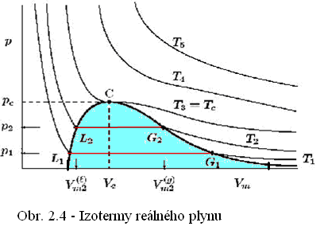
- stlačováním při nízké teplotě dosáhneme zkapalnění nižším tlakem
- od jisté teploty (kritické) nedojde ke zkapalnění sebevětším tlakem
- nutnou podmínkou pro zkapalnění plynu je jeho ochlazení pod kritickou teplotu

Příklady:
- Vypočítejte tlak 100 g vodíku v tlakové láhvi o objemu V=50 l a teplotě 10°C. Výpočet proveďte pro ideální plyn i pro reálný plyn. Van der Waalsovy konstanty najdete v tabulkách.(a=0,0247 Pa.m^{6.}mol⁻², b= 26,6*10⁻⁶m³mol⁻¹)[2,35MPa;2,17MPa]
- Jaký objem má tlaková nádoba je-li v ní 185 g HCl při teplotě T=320 K pod tlakem p=1,35 MPa. Výpočet proveďte pro ideální plyn i pro reálný plyn. Van der Waalsovy konstanty najdete v tabulkách.(a=0,372 Pa.m^{6.}mol⁻², b= 40,8*10⁻⁶m³mol⁻¹) [10 l;9,5 l]

3. Základy termodynamiky
Termodynamika je obor zkoumající energetické změny při různých dějích v makroskopických soustavách. Hlavními cíly termodynamiky jsou:
- problematika energetické bilance probíhajících dějů
- problematika změn forem energie
- problematika uskutečnitelnosti chemických reakcí
- problematika rovnovážných stavů

3.1 Termodynamické soustavy a veličiny
Objektem zájmu termodynamiky není konkrétní částice nebo předmět, ale část prostoru s jasně vymezenými hranicemi – skutečnými nebo pomyslnými, které oddělují obsah soustavy od okolního světa. V tomto prostoru je definované množství hmoty s přesně definovatelnými vlastnostmi. Takové části prostoru říkáme termodynamická soustava (zkráceně soustava).
Podle interakcí soustavy s okolím je dělíme na:
- otevřené soustavy – mohou s okolím vyměňovat hmotu i energii. Takovouto soustavu si můžeme představit jako otevřenou nádobu s kapalinou. Teplota kapaliny se mění podle teploty okolí, kapalina se může vypařovat, v kapalině je mohou rozpouštět plyny z okolí.
- uzavřené soustavy – mohou s okolím vyměňovat pouze energii, hranice soustavy (stěny) nedovolují výměnu hmoty. Takovouto soustavu si můžeme představit jako uzavřenou nádobu, např. PET láhev s nápojem. Láhev je uzavřená, může se sice podle teploty okolí ohřát nebo ochladit, ale obsah soustavy se nemění.
- izolované soustavy – nemohou s okolím vyměňovat ani hmotu, ani energii. Takovouto soustavu si můžeme v určitém přiblížení představit jako uzavřenou termosku s nápojem.
Podle vlastností je možné dělit soustavy na:
- homogenní soustavy – (stejnorodé) jsou tvořeny jedinou fází, vlastnosti soustavy jsou ve všech místech stejné nebo se pomalu postupně spojitě mění. Změny mezi jednotlivými dílčími body jsou nepatrné, prakticky nepozorovatelné.
- heterogenní soustava – (nestejnorodá) obsahuje dvě nebo více fází jasně oddělených fázovým rozhraním, na kterém se vlastnosti mění skokem.

Vlastnosti termodynamických soustav popisujeme termodynamickými veličinami. Nazýváme je také veličinami stavovými. Změnu stavu posoudíme pouhým rozdílem konečného a počátečního stavu a tento rozdíl nezávisí na způsobu provedení změny, ale pouze a jedině na uvedeném rozdílu. Tuto změnu (např. veličiny X) značíme ΔX=X₂-X₁
Stavové veličiny dělíme na :
- extenzivní spojením dvou soustav se výsledná veličina zvětší (součet dílčích veličin jednotlivých soustav) např. hmotnost, látkové množství, objem, vnitřní energie atd
- intenzivní spojením dvou soustav se výsledná veličina rovná jejich váženému průměru, např. teplota, tlak, koncentrace atd.

Pokud jsou v určitém delším časovém období makroskopické změny stavových veličin nulové, říkáme, že nastal rovnovážný stav, prostě soustava dospěla do rovnováhy. Tato rovnováha však není statická, ale dynamická. Z mikroskopického hlediska se soustava neustále mění, ale mikroskopické změny se vzájemně ruší a z makroskopického hlediska je nepozorujeme. Nemění-li se vnější podmínky, spěje soustava do rovnováhy.
Mění-li se v soustavě alespoň některé stavové veličiny, říkáme, že v soustavě dochází k ději. Děj má určitý směr, určitou rychlost a velikost změny.
Změna vnějších podmínek a tím i stavových veličin může probíhat různým způsobem. Pokud změna probíhá pomalu, jednotlivé dílčí kroky jsou téměř nepozorovatelné, zdá se, že rovnováha zůstává zachovaná a stejně nepatrnou změnou se můžeme vrátit o krok zpět, označujeme takovou změnu jako změnu vratnou, děj vratný – reverzibilní. V praxi se takovému průběhu děje můžeme pouze přiblížit. (na misku vah přidáváme zrníčka jemné mouky. Na běžných vahách tuto změnu nezaregistrujeme, ale postupně budeme sledovat změny na stupnici.)
Nevratný (ireverzibilní) děj je takový, kdy změna je náhlá, skoková, zcela jasně viditelná. Návrat do předchozího stavu je také skokový, jasně viditelný (na misku vah položíme kilové závaží).

Příklady:
- Máme dvě soustavy A a B. Soustava A : m(O₂)= 100g. T=290 K, p=0,125 MPa; soustava B: 2(O₂)=200g, T=290 K, p=0,125 MPa. Obě soustavy spojíme. Vypočítejte jednotlivé extenzivní a intenzivní stavové veličiny (p, T, V, m, n, látkovou a hmotnostní koncentraci) spojené soustavy.
- Uveďte příklady různých termodynamických soustav a zařaďte je podle vztahu k okolí, podle homogenity.

3.2 Termodynamické zákony
Celá termodynamika je postavena na 6 postulátech (postulát je tvrzení, které lidská zkušenost vždy potvrdila a nelze je dokázat).
První postulát říká, že každý děj v soustavě bez vnějších zásahů směřuje k rovnováze.
Postulát druhý nám charakterizuje novou stavovou veličinu – vnitřní energii. Říká, že vnitřní energie je extenzivní stavová veličina. Vnitřní energie je součtem energií částic – energie tepelného pohybu částic a potenciální energie vzájemné polohy (pohyb, vzájemné působení částic atd.). Označujeme ji jako U, její jednotkou je 1 J. Vnitřní energie se na venek projevuje jako teplota. Jelikož nejsme schopni určit absolutní hodnotu vnitřní energie, sledujeme pouze její změnu ΔU. Další postuláty jsou označovány jako termodynamické věty nebo též nověji termodynamické zákony.
Postulát třetí označovaný též jako nultý termodynamický zákon říká: Má-li soustava A stejnou teplotu jako soustava B a ta má stejnou teplotu jako soustava C, má soustava A stejnou teplotu jako soustava C. Dá se také vyslovit v jiné podobě: Teplo samovolně přechází z teplejší soustavy na chladnější. Tento poznatek pro nás není ničím novým, zkušenost nám to potvrzuje a prakticky to využíváme.

3.3 První termodynamický zákon
První termodynamický zákon (první věta termodynamická) se zabývá vztahy mezi vnitřní energií (U), teplem (Q) a prací (W). a jejich vzájemnými přeměnami. Platí tzv. znaménková konvence. Energie, práce, teplo. které soustava dostává má znaménko kladné (+),energie, práce, teplo. které soustava vydává, ztrácí má znaménko záporné (-).
Pro jednoduchost výpočtu si zavedeme pojem objemová práce. Soustava koná objemovou práci při zvětšení svého objemu- expanzi a práci přijímá při zmenšení objemu – kompresi.
Pro izobarický děj můžeme vztah pro objemovou práci zapsat ve formě uvedené ve vztahu 3.1
3.1
Znaménko minus (-) ve vzorci je nutné, protože při expanzi je V₂-V₁>0, soustava práci koná a podle dohody práce konaná je záporná.
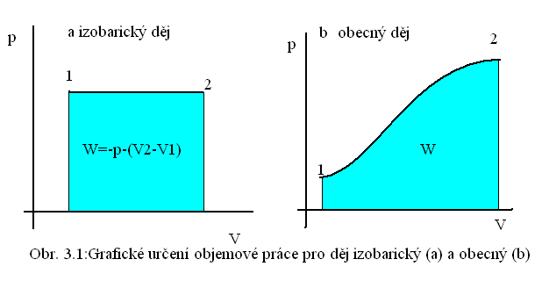
Na obrázku 3,1 a vidíme, že vzorci 3.1 odpovídá v pV diagramu vybarvený obdélník. Plocha pod čarou je vlastně práce. Pokud toto tvrzení zevšeobecníme (bez důkazu) můžeme tvrdit, že práci odpovídá plocha pod křivkou znázorňující průběh děje v pV diagramu (viz obr, 3.1 a,b). Z tohoto diagramu můžeme též odvodit, že práce není stavová veličina, plocha pod křivkou, a tedy i velikost práce, se mění podle cesty (způsobu konání změny). Bude se tedy počítat různými způsoby pro různý průběh děje.
První termodynamický zákon je nazýván též jako zákon zachování energie aplikovaný na termodynamickou soustavu. Jeho znění „ Změna vnitřní energie soustavy se rovná součtu tepla a práce, které se vymění mezi soustavou a okolím.“ Základní tvar matematického vyjádření je uveden v rovnici 3.2.

3.2
Teplo ani práce nejsou stavovými veličinami, soustavě tedy nelze v určitém okamžiku přiřadit konkrétní hodnotu práce nebo tepla. Tyto veličiny nejsou funkcí stavu ale procesu děje. Jejich hodnoty závisí na způsobu průběhu děje. Vnitřní energie je na rozdíl od předchozích veličin veličinou stavovou. Pro reálnou soustavu však nelze určit její absolutní hodnotu, je ale možné určit změnu vnitřní energie. Nyní budeme zkoumat stavové změny a znění prvního termodynamického zákona při různém způsobu průběhu děje.

3.3.1 Děj izotermický
Při izotermickém ději zůstává konstantní teplota, tedy se nemění ani vnitřní energie a tedy
ΔU =0. Znění prvního termodynamického zákona (první věty termodynamické) se potom zjednoduší na tvar 3.3.

ΔT = 0 => ΔU = 0 3.3

Veškeré teplo, které soustava přijme se změní na práci, soustava práci koná, proto je výsledná práce se záporným znaménkem. Jak určíme velikost vykonané práce? Již dříve jsme si doložili, že práce není stavovou veličinou, její velikost tedy závisí na způsobu konání práce. Práci odpovídá plocha pod křivkou v pV diagramu. Izotermická změna je v pV diagramu znázorněna izotermou (obr. 2.1). Probereme tyto změny z hlediska děje nevratného (ireverzibilního). 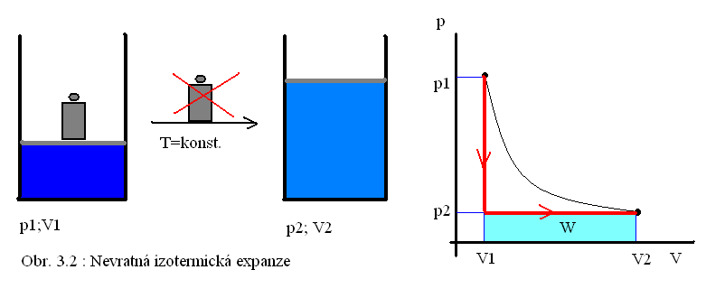
- děj nevratný - expanze
Při nevratném průběhu děje probíhá změna náhle, skokově a nelze se nepatrnou změnou podmínek vrátit do předchozího stavu. Tento průběh je znázorněn na obrázku 3.2. Plyn je v pístu stlačen velkým závažím. Toto závaží náhle odejmeme, dojde ke skokovému poklesu tlaku z p₁ na p₂, plyn se začne rozpínat z počátečního objemu V₁ na objem V_{2.} Průběh děje je na obrázku 3.2 znázorněn červenou čárou, vykonané práci odpovídá modrá plocha pod křivkou, tedy obdélník. Vykonanou práci tedy vypočítáme podle vztahu 3.1 jako
W = -p₂.(V₂ - V₁) = -p₂. ΔV

Jelikož V₂>V₁ je výsledná práce vzhledem ke znaménkové konvenci záporná, jedná se o práci, kterou soustava koná.

- děj nevratný – komprese
Na obr. 3.3 je znázorněn průběh izotermické nevratné komprese. Na píst naplněný plynem (p_{1,} V₁) položíme závaží. Dojde ke skokovému zvýšení tlaku a postupně se zmenšuje objem plynu až do stavu 2. Celá cesta je znázorněna na grafu obr. 3.3. Vykonané práci odpovídá plocha pod křivkou změny stavu, (modrá plocha). Práci dodanou vypočítáme podle vztahu 3.1.

W = -p₂.(V₂ - V₁) = -p₂. ΔV
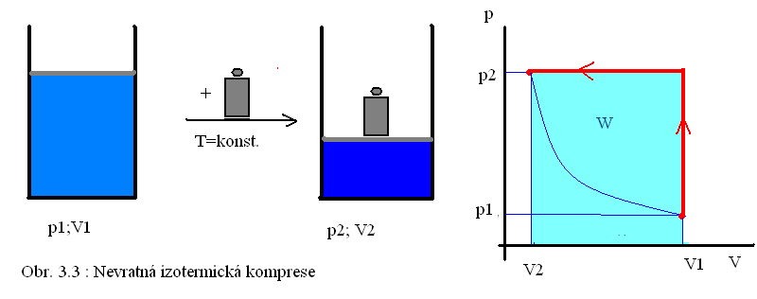
Jelikož V₂ <V₁, je ΔV záporné a celá práce potom kladná. Jedná se tedy o práci
do soustavy dodanou.

- děj vratný
Při vratných dějích se změny dějí po nepatrných krůčcích, které jsou téměř neznatelné a stejně nepatrnou změnou se vrátíme zpět do předchozího stavu. Tyto změny jsou znázorněny na obr. 3.4 (izotermická vratná expanze). Nepatrná změna závaží na pístu způsobí nepatrný pokles tlaku a i nepatrnou změnu objemu. Změna z bodu 1 do bodu 2 probíhá po nepatrných schůdcích. 4ím jsou změny menší, tím více se cesta blíží ideální izotermě. Práci opět odpovídá modrá plocha pod křivkou.
Na obr. 3.5 (izotermická vratná komprese) je znázorněn opačný proces. I zde změny probíhají po malých krůčcích. Práci opět odpovídá modrá plocha pod křivkou. Pro výpočet práce bychom museli použít integrálního počtu. Uvedeme si tedy bez dalšího vzorec pro výpočet práce 3.4.
3.4
Znaménková konvence platí, práce je záporná pro expanzi (soustava práci koná) a kladná pro kompresi (soustava práci přijímá).
Z grafů 3.2 – 3.5 vidíme, že práce konaná nevratným způsobem je menší než práce konaná způsobem vratným, při vratném způsobu děje je práce dodaná a konaná mezi stavy až na znaménko stejná.
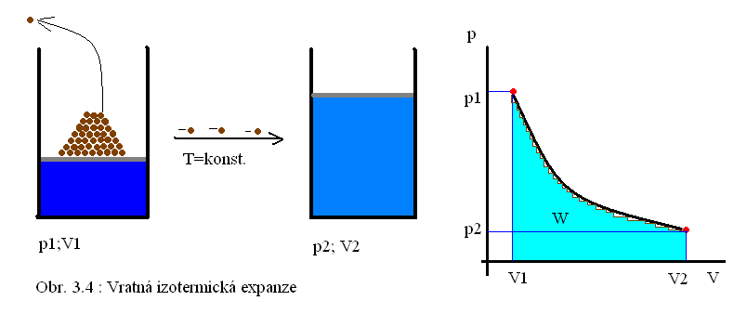
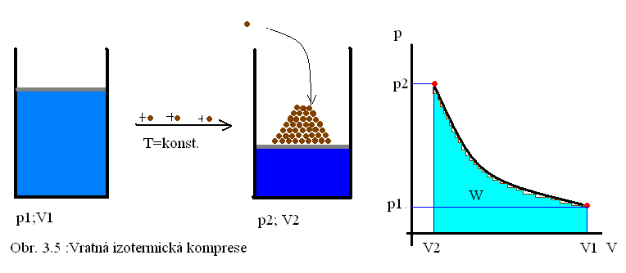
Příklady:
1. 5 mol ideálního plynu se izotermicky rozpíná při teplotě T=290K z objemu V₁ = 10 l na objem V₂=50 l. Jakou práci soustava vykoná při nevratném a vratném průběhu děje?
[-9,6 kJ; -19,4kJ]
2. 100 gramů kyslíku je při teplotě 15°C stlačeno tlakem 1,5 MPa. Soustava se rozpíná na konečný tlak p₂=0,2 MPa. Jaká práce byla vykonána při nevratném a vratném průběhu děje?Jaká byla ΔU? [-6,5 kJ; -15,1 kJ; 0]
3. Jaké teplo musíme odvést ze soustavy při izotermickém stlačení 5m³ vzduchu z atmosféry (normální podmínky) do tlakové nádoby o objemu 15 litrů. Jakou práci musíme do soustavy dodat? Jak se změní vnitřní energie soustavy? Vyjádřete pro děj vratný a nevratný. (pozn. vzduch se chová jako ideální plyn).POZOR NA ZNAMÉNKA![rev:Q=-2,94MJ; W=2,94MJ, ΔU=0; irev: -168,4MJ; 168,4MJ; 0]

3.3.2 Děj izochorický
Při izochorickém ději nedochází ke změnám objemu. Není tedy konána žádná práce (W=0) a rovnice 3.2 přechází na zjednodušený tvar 3.5 :

W = 0 => ΔU = Q 3.5
Veškeré teplo se mění na vnitřní energii. Za tohoto předpokladu lze vypočítat ΔU ze vztahu pro výpočet tepla 3.6:

ΔU = Q= n · C_{v} · ΔT 3.6
kde C_{v} je měrná tepelná kapacita [J·K⁻¹·mol⁻¹], index v značí izochorické podmínky. C_{v} je konstanta, obecně závislá na teplotě, ale v malém teplotním rozsahu můžeme tuto závislost zanedbat.

3.3.3 Děj izobarický
Při izobarickém ději zůstává tlak konstantní. Zavedeme novou stavovou veličinu místo tepla a nazveme ji entalpie a značíme H
.
H = U + p · V 3.7
Teplo, které soustava vymění s okolím se rovná změně entalpie soustavy ΔH a jednotkou entalpie je 1 J. Protože se jedná o teplo, můžeme změnu entalpie počítat obdobně jako změnu vnitřní energie u děje izochorického.

ΔH = Q= n · C_{p} · ΔT
kde C_{p} je měrná tepelná kapacita [J·K⁻¹·mol⁻¹], index p značí izobarické podmínky. Při izobarických podmínkách se dodané teplo mění částečně na vnitřní energii a částečně na konanou práci. Z toho vyplývá, že konečná teplota bude při izobarickém ohřevu nižší než při izochorickém. Pro ideální plyny se dá odvodit vztah mezi měrnými tepelnými kapacitami 3.8:

C_{p} – C_{v} = R 3.8
Dále lze pro jednoatomové plyny blížící se ideálním ( He, Ne, Ar) odvodit C_{v}=3/2 ·R, a pro dvouatomové „ideální plyny“ (H_{2,} N₂, O₂) C_{v}=5/2 ·R
Pro reálné plyny musíme tepelné kapacity hledat v tabulkách. Obvykle je uváděna pouze jedna (nejčastěji C_{p}) a C_{v} musíme dopočítat podle vztahu 3.8.
Poznámka: Vzhledem k tomu,že C_{p}>C_{V} je dobré si pamatovat následující příklad. Pokud do dvou shodných soustav dodáme stejná množství tepla a budeme je ohřívat, jednu soustavu izochoricky a druhou izobaricky, bude výsledná teplota u izochorického průběhu děje vyšší než u izobarického. Při izochorickém ději soustava nekoná práci a veškeré teplo jde na ohřev soustavy.

Příklady:
- 10 mol ideálního plynu zaujímalo objem V=10 l při teplotě 30°C. Soustava jsme ohřáli o 30°C a) izochoricky, b) izobaricky. Určete pro oba děje teplo dodané do soustavy, změnu vnitřní energie a práci, která byla soustavou vykonaná. [a) 6,2 kJ; 6,2 kJ; 0; b)10,4 kJ; 6,2 kJ; -4,2kJ]
- Do termodynamické soustavy tvořená 10 mol ideálního dvouatomového plynu o teplotě 10°C bylo dodáno teplo Q=10 kJ. Vypočítejte konečnou teplotu soustavy pro a) izochorický, b) izobarický děj. Pro oba děje vypočítejte i změnu vnitřní energie a vykonanou práci.[a) 58,1°C;10 kJ; 0; b) 44,4°C; 7,15 kJ; -2,85 kJ]
- K ohřátí 100 g methanu z 15 °C na 22,5 °C při konstatním tlaku je zapotřebí právě 180 J . Vypočtěte molární tepelnou kapacitu Cp methanu za předpokladu, že Cp je v daném teplotním rozmezí konstantní. [38,5 J·K⁻¹·mol⁻¹].

3.3.4 Děj adiabatický
Adiabatický děj probíhá v tepelně izolovaných soustavách. Energie může být s okolím vyměňována pouze ve formě práce. Základní vztah 3.2 se nám zjednoduší na rovnici 3.9

Q = 0 => ΔU = W 3.9
Veškerá práce je soustavou konána ne úkor vnitřní energie , tedy soustava se při konání práce ochladí, pokud práci do soustavy dodáme – ohřeje se. Při rovnosti práce a změny vnitřní energie (3.9) platí:

W = n · C_{v} · ΔT 3.10
Vzájemné vztahy mezi objemem, tlakem a teplotou při adiabatických dějích jsou popisovány Poissonovými rovnicemi. (3.11 – 3.14)

3.11
3.12
3.13
3.14

Z Poissonových rovnic si musíme vybrat vhodnou rovnici pro vlastní výpočet změny objemu, tlaku nebo teploty, ostatní proměnné se dopočítávají podle stavové rovnice ideálního plynu

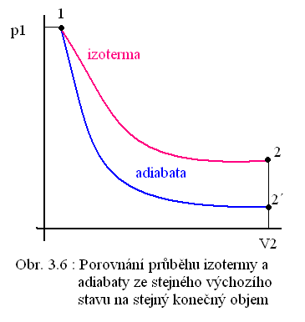
Poissonsva konstanta κ (kapa) odlišuje v pV diagramu izotermu od adiabaty (adiabata je strmější). κ je podílem izobarické a izochorické tepelné kapacity a je větší než 1.
Pro ideální jednoatomové plyny je hodnota κ =1,67 (viz rovnice 3.15) , pro dvouatomové ideální plyny κ =1,40 (bez odvození).

3.15

Příklady:
- 25 mol He z objemu V₁= 100 l a teploty T₁=300K se adiabaticky rozepne na konečný tlak p₂= 0,25 MPa. Vypočítejte konečný objem, teplotu, změnu vnitřní energie, vykonanou práci, vyměněné teplo mezi soustavou a okolím, za předpokladu, že He se chová jako ideální plyn. [01729m³; 207,9 K; -28,7kJ; -28,7 kJ; 0]
- 50 mol jednoatomového ideálního plynu bylo adiabaticky stlačeno na 20% původního objemu.Teplota před kompresí byla 10°C. a)Jaká bude teplota a konečný tlak po kompresi, byl-li počáteční tlak 100 kPa, Jaká byla změna vnitřní energie a jaká byla vykonaná práce, jaké bylo vyměněné teplo mezi soustavou a okolím. b) Jaká bude teplota a konečný tlak po kompresi, byl-li počáteční tlak 100 kPa, Jaká byla změna vnitřní energie a jaká byla vykonaná práce, jaké bylo vyměněné teplo mezi soustavou a okolím při izotermickém průběhu děje- vratném i nevratném? [a)559,2°C;1,47MPa; 342,5 kJ; 342,5 kJ; 0; b)10°C; 500 kPa; 0; rev: 189,4 kJ; -189,4kJ; irev: 471 kJ; -471 kJ]
- Jakou práci je třeba vynaložit na adiabatickou kompresi 1 kg vodíku ze 100 kPa na 500 kPa při počáteční teplotě 25°C. C_{p}=28,824 J·K⁻¹·mol⁻¹. [1,13 MJ]
- 3 moly ideálního plynu měly na počátku teplotu 200 K a tlak 0,2 MPa. Poté byly reverzibilně adiabaticky stlačeny. Konečná teplota byla 250 K. Molární tepelná kapacita daného plynu při konstantním objemu činí 27,5 JK⁻¹mol⁻¹ a v daném oboru teplot nezávisí na teplotě. Vypočítejte konečný objem a tlak soustavy. [11,8 l; 523 kPa,]

3.3.5 Důsledky prvního termodynamického zákona
První termodynamický zákon ukázal možnost přeměny tepla na práci. Práci lze konat pouze na úkor dodaného tepla nebo úbytku vnitřní energie – práce tedy nevzniká z ničeho.
Podle tohoto zákona je celková energie izolované soustavy stálá (časově neměnná). Energie tedy v izolované soustavě nemůže samovolně vznikat ani zanikat. Druh energie se však může měnit, např. mechanická energie může přecházet na teplo a naopak a podobně. První větu termodynamickou je tedy možno vyjádřit následujícím tvrzením.
Celkové množství energie (všech druhů) izolované soustavy zůstává zachováno. Existují však i jiné formulace, např.
Nelze sestrojit stroj, který by trvale dodával mechanickou energii, aniž by spotřeboval odpovídající množství energie jiného druhu. Tato formulace říká, že neexistuje tepelný stroj, který by porušoval zákon zachování energie tím, že by cyklicky vykonával mechanickou práci bez přísunu energie. Takový stroj se označuje jako perpetuum mobile prvního druhu.

3.4 Druhý termodynamický zákon
Druhý termodynamický zákon (druhá věta termodynamická) se zabývá samovolným průběhem dějů. Soustava, která samovolně přejde z jednoho stavu do druhého se sama o sobě (bez vnějšího zásahu) nemůže vrátit do stavu původního. Samovolné děje jsou tedy děje nevratné. Těleso teplejší předá část tepla chladnějšímu, ale ne naopak, koncentrace roztoků se vyrovnají, tlaky po spojení soustav se vyrovnají atd. To jsou příklady samovolných dějů. Druhý termodynamický zákon se zabývá též zkoumáním účinnosti přeměny tepla na práci.
Druhý termodynamický zákon lze formulovat různými způsoby, které jsou ekvivalentní. Není možné sestrojit cyklicky pracující tepelný stroj, který by odebíral teplo ze zásobníku tepla (ohřívače) a veškeré je přeměnil na práci. Vždy část tepla musí být převedena na chladnější těleso (chladič).
Je nemožné cyklickým procesem odnímat jednomu tělesu teplo a měnit je v kladnou práci,
aniž přitom přejde jisté množství tepla z tělesa teplejšího na chladnější.(William Thomson; lord Kelvin)
Obě formulace jsou prakticky totožné. Cyklický děj využívají tepelné motory, což jsou technická zařízení, která mění teplo na práci. Jejich důležitou součástí je válec s pracovním plynem, jenž je uzavřen pístem. Zdrojem tepla je pak ohřívač, nutný je i chladič.

3.4.1 Tepelný stroj a jeho účinnost
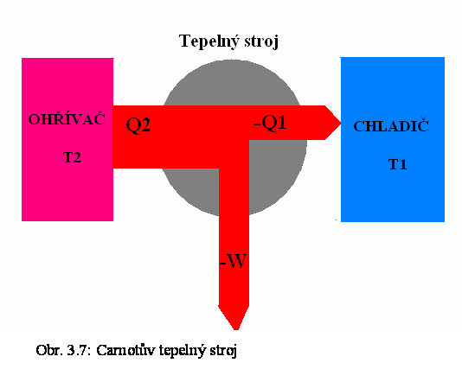
Tepelné stroje cyklicky přeměňují teplo na práci a po proběhnutí pracovního cyklu se vracejí do výchozího stavu. Jsou naplněny plynem, který se vlivem tepla rozpíná a koná práci. Poté se vnějším zásahem vrací do výchozího stavu. Pracují nejméně se dvěma zásobníky tepla, se kterými teplo vyměňují. Teplejší ohřívač má teplotu T₂ a chladnější chladič teplotu T₁. (obr. 3.7). Nejjednodušší model tepelného stroje je uzavřený válec s pístem. Ve válci se nachází ideální plyn. Stroj pracuje mezi dvěma dalšími tepelnými zařízeními, chladičem (T1) a ohřívačem (T2). Úlohou ohřívače je dodávat válci s pístem teplo, takže dochází k expanzi náplně – plynu. Úlohou chladiče je plyn opět ochladit tak, aby mohl začít nový cyklus, probíhá komprese

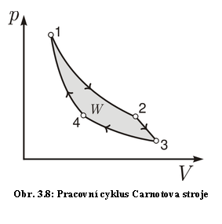
Pracovní cyklus tepelného stroje začne v bodě 1 (obr. 3.8) odebráním tepla Q₂ z ohřívače a následnou izotermickou expanzí do bodu 2. V bodě 2 se uzavře přívod tepla z ohřívače a plyn se nechá dále rozpínat adiabaticky do bodu 3. Při tomto ději dojde k poklesu teploty. Cestou z bodu 1 do bodu 3 konal stroj práci. K návratu do původního stavu 1 musíme stroji energii dodat. V bodě 3 dojde k izotermickému stlačování plynu a vzniklé teplo se bude odvádět do chladnějšího zásobníku (chladiče o teplotě T1). Po dosažení bodu 4 se přestane teplo odvádět a další komprese bude probíhat adiabaticky, tím teplota plynu ve stroji vzroste a vrátíme se zpět do bodu 1. Tím byl cyklus uzavřen.
Znázornění Carnotova cyklu v p-V diagramu je na obr. 3.8.. [4] Plocha ohraničená křivkami je rovna práci, kterou stroj vykonal při jednom cyklu.Tepelný stroj pracující v Carnotově cyklu je takzvaný ideální stroj, není možné ho sestrojit tak, aby jeho reálná účinnost byla taková, jaká je teoretická účinnost. Carnotův cyklus (resp. jeho realizace – tepelný stroj) slouží jako důkaz toho, že ani ideální tepelný stroj nemůže dosáhnout 100% účinnosti, ale vždy jen nižší. Animované schéma Carnotova tepelného stroje lze najít na http://science.sbcc.edu/physics/flash/heatengines/Carnot%20cycle.html
Nevyhnutelnou podmínkou toho, aby byl probíhající cyklus Carnotovým cyklem, je, že všechny probíhající děje jsou vratné.
Pokud bychom porovnali množství vykonané práce a teplo dodané do stroje, vyjde nám následující vztah 3.16, který udává teoretickou (maximální) účinnost tepelného stroje. Ta závisí pouze na teplotě pracovní a teplotě chladiče, v ideálním případě nezávisí na druhu a množství náplně. Pro výpočet je nezbytné udat termodynamickou teplotu v Kelvinech [K].
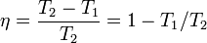
3.16

Ze zjednodušeného vzorce vyplývá, že kdyby měla být účinnost stroje rovna 1 (resp. 100 %), musel by mít chladič teplotu absolutní nuly (T1 = 0 K). Absolutní nula je však nedosažitelná (viz třetí termodynamický zákon).
Carnotův stroj může pracovat i „obráceně“. Bude odebírat teplo z chladnějšího prostředí a odevzdávat je do prostředí teplejšího. Na tomto principu pracují chladicí zařízení, klimatizace a tepelná čerpadla.
Carnotův tepelný stroj je idealizovaný matematický model s největší možnou účinností ze všech tepelných cyklicky pracujících strojů.

Příklady:
- Jaká je účinnost tepelného stroje, je-li pracovní teplota 220°C a teplota chladiče 60°C. [32,4%]
- Pracovní teplota tepelného stroje je 200°C. Jaká musí být teplota chladiče, aby účinnost byla nejméně 32%?[T1<321,7K, 48,6°C]
- Teplota chladiče je 32°C. Jaká musí být pracovní teplota, aby účinnost neklesla pod 40%? [T2>508,6K; 235,4°C]

3.4.2 Entropie
Entropie je jedním ze základních a nejdůležitějších pojmů v termodynamice i dalších odvětvích. Setkáváme se s ní všude tam, kde hovoříme o pravděpodobnosti možných stavů daného systému či soustavy. Z pohledu fyziky je entropie klíčová veličina pro formulaci druhého termodynamického zákona. Tento zákon klade principiální meze pro možnost získat z termodynamické soustavy užitečnou práci. Pojem entropie a druhý zákon termodynamiky může být také uplatněn k řešení otázky, jestli daný proces bude probíhat spontánně. Spontánní procesy v uzavřených soustavách vždy odpovídají vzrůstu entropie. V populárních výkladech se často vyskytuje přiblížení entropie jako veličiny udávající "míru neuspořádanosti" zkoumaného systému. Vhodnější je však představa entropie jako míry neurčitosti systému.. Entropie je veličina charakterizující tzv. degradaci energie, tzn. převod tepla z vyšší na nižší teplotu.
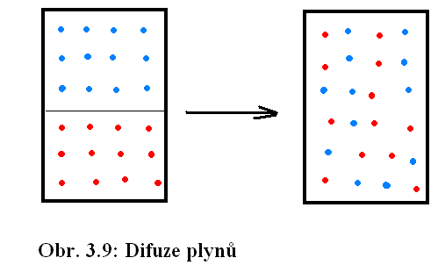
Samovolný přechod soustavy z méně do pravděpodobnějšího stavu se spojen se zvýšením neuspořádanosti soustavy. Na obr. 3.19 máme systém se dvěma oddělenými plyny (uspořádaný systém). Po odstranění přepážky se plyny vzájemně mísí (roste neuspořádanost systému, systéme méně definovaný, neurčitější – entropie roste).
Nyní si představme několik chemických a fyzikálních dějů a zhodnoťme je z hlediska změny entropie. Nebudeme hledat konkrétní hodnotu, ale pouze budeme sledovat, zda změna entropie – ΔS – bude kladná nebo záporná. Pokud uspořádanost soustavy vzroste, ΔS<0, pokud klesne ΔS>0.
- změna skupenství : při tání, vypařování, sublimaci nebo rozpouštění se molekuly látky pohybují vždy volněji, chaotičtěji a proto entropie roste ΔS>0. Pro opačné děje (kondenzaci, tuhnutí, krystalizaci) entropie klesá (ΔS<0).
- při vzniku menších molekul z větších je systém opět méně uspořádaný a ΔS>0
NH₄Cl (s) → NH₃ (g) + HCl (g) ; zde navíc z pevného skupenství vznikají plyny.
C₃H₈ (g) + 5O₂ (g) → 3CO₂ (g) + 4 H₂O (g) ; ze 6 molekul vzniká 7 molekul
Při skladných reakcích entropie klesá - ΔS <0.
Entropie souvisí s pravděpodobností stavu – méně uspořádaný stav je pravděpodobnější. Entropie při samovolných dějích roste, stav vzniklý samovolně j pravděpodobnější.
My můžeme uměle snížit entropii soustavy, ale musíme vynaložit energii, kterou musíme z něčeho čerpat. Obvykle entropii zvýšíme jinde.
Nejsme schopni měřit skutečnou velikost entropie, ale pouze její změnu. (Nulovou entropii předpokládáme u ideálního krystalu při absolutní nule a tento stav neexistuje).
$ΔS=\frac{{ΔQ}_{\text{rev}}}{T}$ 3.17
ΔS=změna entropie [J·K⁻¹, ΔQ=vyměněné teplo [J], T=termodynamická teplota [K]
Entropie je stavová veličina a rovnice 3.17 je pouze zjednodušený tvar. Skutečný tvar výpočtu vyžaduje znalost integrálního počtu a proto budou uvedeny vztahy pro výpočet změny entropie bez dalších rozborů. Vycházíme ze stejných vztahů uvedených v části o prvním termodynamickém zákoně.
Při adiabatickém ději soustava nevyměňuje teplo (ΔQ=0), je tedy i změna entropie nulová (ΔS= 0).
Pro izotermický děj platí pro výpočet entropie vztah 3.18
$ΔS=n⋅R⋅\text{ln}\frac{V_{2}}{V_{1}}=n⋅R⋅\text{ln}\frac{p_{1}}{p_{2}}$ 3.18

Izochorický děj - rovnice 3.19
$ΔS=n⋅C_{V}⋅\text{ln}\frac{T_{2}}{T_{1}}=n⋅C_{V}⋅\text{ln}\frac{p_{2}}{p_{1}}$ 3.19

Izobarický děj - rovnice 3.20
$ΔS=n⋅C_{p}⋅\text{ln}\frac{T_{2}}{T_{1}}=n⋅C_{p}⋅\text{ln}\frac{V_{2}}{V_{1}}$ 3.20

Pro fázové změny (tání, vypařování apod.) – rovnice 3.21
$ΔS=\frac{n⋅{ΔH}_{\text{tání},\text{výp}\text{.}}}{T_{\text{tání},\text{výp}\text{.}}}$ 3.21

Pro cyklické děje : Konečný stav je totožný se stavem výchozím a proto platí - ΔS= 0. Tot tvrzení však opět platí pouze pro ideální děje, např. pro ideální tepelný stroj. Reálný tepelný stroj pracuje ale nevratně. V průběhu pracovního cyklu je sice změna entropie nulová, ale je to vykoupeno např. spálením paliva, a tedy zvýšením entropie v okolí, tedy vzrůstem absolutní energie soustavy a okolí.
Entropie ovlivňuje i náš každodenní život. [3] „Entropie a její nárůst v přírodě, v uzavřeném systému našeho životního prostředí charakterizuje naši cestu k zániku a sebedestrukci. Z energetického pohledu je využívání neobnovitelných energetických zdrojů, jaderné energie a prostředků, které převyšují přirozenost přírody zatěžující naše životní prostředí. Toto zatížení neustále narůstá společně s entropií a chaosem v podobě hurikánů, nadměrného tepla, sucha nebo dešťů. Příroda sama o sobě nezná chaos, má svůj pevný řád a jen my jej společně s nárůstem entropie vytváříme, protože využíváme fyzikálních zákonitostí do krajních mezí, které nejsou k životu zapotřebí.
Například teplo domova (20°C) vytváříme ve vzdálených elektrárnách pomocí páry o teplotě několika set °C, těžíme uhlí (zdevastujeme krajinu a nastavujeme životy v dolech), uhlí spálíme (což je nejprimitivnější využití jedinečné chemické suroviny, která není nahraditelná), pak ohříváme páru, tou roztáčíme drahou turbínu, tou poháníme generátor a tím produkujeme elektrickou energii. Pak následuje dlouhé ztrátové vedení a pak teprve my, co tím zbytečkem drahé energie vytápíme špatně zateplené budovy, drahá švejkovina... Přitom je dostatek tepelné energie všude kolem. Jediným výrazným primárním zdrojem energie na Zemi, který nezpůsobuje nárůst entropie je energie slunečního záření. Slunce si svou entropickou daň zaplatí svým zánikem za miliardy roků a my s ním, pokud nezanikneme mnohem dříve vlivem vlastního chaosu, neuspořádanosti, nevratnosti a entropie a nejen té energetické.“

3.4.3 Gibbsova energie
Gibbsova energie, (někdy nazývaná volná entalpie) je další stavová veličina. Spojuje do jednoho celku energetickou (entalpickou) i pravděpodobnostní (entropickou) složku děje.V tomto textu se budeme jenom stručně zabývat ději probíhajícími za izobarických izotermických podmínek. Gibbsova energie je definována vztahem 3.22. Opět se budeme zabývat pouze změnou Gibbsovy energie – 3.22 a.

G = H –T · S 3.22
ΔG = ΔH – T · ΔS 3.22 a

Pokud je soustava v rovnováze, Gibbsova energie se nemění – ΔG=0.
Soustava se snaží snížit svou Gibbsovu energii na minimum, z toho vyplývá, že pro děje probíhající za daných podmínek samovolně je ΔG<0. Děje, jejichž ΔG>0, za daných podmínek nebudou probíhat.
Biochemické procesy probíhající v živých organismech probíhají za stálého tlaku i stálé teploty. Děje anabolické (tvorba bílkovin, polysacharidů….) jsou vesměs děje endergonické, vznikají složité molekuly a Gibbsova energie se spotřebovává (ΔG>0). Pro děje katabolické – exergonické – je Gibbsova energie uvolňována (ΔG<0). Tato Gibbsova energie se obvykle spotřebuje v anabolických procesech.
Ze znalosti entelpie a entropie děje můžeme určit, zda děj za dané teploty bude probíhat nebo ne.

Příklady:
- Pro chemickou reakci máme k dispozici tyto vstupní údaje: ΔH° = - 200 kJ/mol, ΔS = 1200 J/K.mol . Vypočítejte ΔG a rozhodněte, zda tato reakce bude probíhat samovolně při teplotě 200 °C. [ΔG = - 767,6 kJ/mol ; samovolný průběh je možný]
- Pro chemickou reakci máme k dispozici tyto vstupní údaje: ΔH° = - 150 kJ/mol, ΔS = -500 J/K.mol. Vypočítejte ΔG a rozhodněte, zda tato reakce bude probíhat samovolně při teplotě 25 °C. [ ΔG = + 28,2kJ/mol ; reakce samovolně probíhat nebude]
- Zjistěte, v jakém teplotním intervalu bude samovolně probíhat reakce, o níž známe tyto údaje: ΔH° = -324 kJ/mol , S = -1300 J/K.mol. [ Samovolná reakce je možná při teplotách nižších než -24°C]
- Jsou zadána následující data pro chemickou reakci: ΔH° = 100 kJ/mol, ΔS = 600 J/K.mol. Rozhodněte, zda se jedná o reakci exo- nebo endotermickou a zjistěte, zda existuje teplotní interval, v němž bude reakce probíhat samovolně. [endotermická, T>166,7 K]

3.5 Třetí termodynamický zákon
Třetí termodynamický zákon nebudeme vyjadřovat matematickým vztahem, budeme ho formulovat pouze slovně. První termodynamický zákon říká, že není možné vytvořit perpetum mobile prvního druhu. Není možné konat práci, aniž dodáme energii. Druhý termodynamický zákon vylučuje možnost dokonalé přeměny veškeré energie na práci za běžných podmínek (perpetum mobile druhého druhu). 100% účinnost přeměny tepla na práci je možná pouze při teplotě chladiče rovné absolutní nule. Jedna z formulací třetího termodynamického zákona zní: Není možné konečným počtem kroků dosáhnout absolutní teplotní nuly. Tento postulát vylučuje i možnost vzniku perpeta mobile druhého druhu). Jiná formulace se zabývá entropií: Entropie čistých krystalických látek je při absolutní teplotní nule nulová. Tento předpoklad byl již zmíněn v kapitole 3.4.2. Známe-li postupné změny stavů soustavy při cestě od absolutní nuly po současný stav, je možné určit absolutní hodnotu entropie, nejen její rozdíly. Toto není možné u vnitřní energie a veličin, které ji obsahují, např. entalpie, Gibbsova energie atd.

3.6 Termochemie

Termochemie je oblast fyzikální chemie, která se zabývá energetickými změnami v průběhu chemické reakce. Zkoumá tzv. tepelné zbarvení reakce, tedy reakční teplo, přesněji reakční entalpii, resp. její změnu (ΔH). Z hlediska reakčního tepla rozdělujeme reakce na:
- reakce endotermické – tedy reakce, při jejichž průběhu je nutno energii (teplo) dodávat a proto je hodnota změny reakční entalpie ΔH>0
- reakce exotermické – reakce při kterých se energie uvolňuje a proto je hodnota změny reakční entalpie ΔH<0
- reakce atermické - ΔH=0
Tato znaménková konvence není nic nového, již jsme ji použili v předchozích kapitolách.

3.6.1 Termochemické zákony a jejich aplikace
První termochemický zákon ( Lavoisier – Laplaceův) zní: Reakční entalpie přímé a protisměrné reakce se liší pouze znaménkem.
H₂ (g) + ½ O₂ (g) → H₂O (g) ΔH = - 241,8 kJ
Jedná se o reakci exotermickou, proto záporná hodnota. Protisměrnou reakcí je např. tepelný rozklad vodní páry .
H₂O (g) → H₂ (g) + ½ O₂ (g) ΔH = 241,8 kJ
Druhý termochemický zákon (Hessův) zní: Entalpie reakce je stejná, proběhne-li najednou nebo dílčími reakcemi, potom se rovná součtu entalpií dílčích reakcí.
C (s) + ½ O₂ (g) → CO (g) ΔH = -111 kJ
CO (g) + ½ O₂ (g) → CO₂ (g) ΔH = -283 kJ
_____________________________________________________
C (s) + O₂ (g) → CO₂ (g) ΔH = -394 kJ

Aplikace termochemických zákonů umožňuje vypočítat reakční entalpie všech reakcí.
Pro výpočet reakčních entalpií vycházíme z faktu, že reakční entalpie je stavovou veličinou a nezávisí na cestě, kterou produkty reakce vznikají, ale pouze na počátečním a konečném stavu reakce. Pro celé řady chemických reakcí se používají nejčastěji dva druhy tabelovaných hodnot a to o standardní slučovací entalpie a standardní spalná entalpie.[1,2]

3.6.2 Standardní slučovací entalpie
Standardní slučovací entalpie (ΔHº_{sl}) je standardní reakční entalpie potřebná ke vzniku
1 molu látky z prvků. Pro výpočty je důležité si pamatovat, že standardní slučovací entalpie prvků je roven nule.
Bez dalšího dokazování si uvedeme vzorec 3.23 pro výpočet reakční entalpie se slučovacích .
${ΔH}_{r}^{o}=Σ({ΔH}_{\text{sluč}}^{o})_{\text{prod}}−Σ({ΔH}_{\text{sluč}}^{o})_{\text{reakt}\text{.}}$ 3.23
Reakční entalpie se vypočítá tak, že sečteme slučovací entalpie jednotlivých produktů (včetně násobení stechiometrickými koeficienty) a poté sečteme slučovací entalpie jednotlivých reaktantů (včetně násobení stechiometrickými koeficienty). Tyto dvě hodnoty od sebe odečteme.

3.6.3 Standardní spalná entalpie (spalné teplo)
Standardní spalná entalpie (ΔHº_{spal}) je standardní entalpie, která je potřebná ke spálení
1 molu látky na konečné oxidační produkty (CO₂(g), H₂O (l), atd.). Spalné teplo je veličina, která je dobře experimentálně zjistitelná v kalorimetrech, spalováním v kyslíkové atmosféře. Hodnoty spalných tepel jsou uvedeny v různých tabulkách i učebnicích.
Reakční entalpii vypočítáme podle vztahu 3.24. Na rozdíl od použití slučovacích entalpií odečítáme sumu spalných entalpií reaktantů od entalpií produktů.
${ΔH}_{r}^{o}=Σ({ΔH}_{\text{spal}}^{o})_{\text{reakt}\text{.}}−Σ({ΔH}_{\text{spal}}^{o})_{\text{prod}}$ 3.24
Poznámka:
- spalná entalpie konečných oxidačních produktů (např. H₂O, CO₂, …) je rovna nule
- slučovací entalpie prvků ve standardním stavu je rovna nule
- v některých příkladech zdánlivě nejsou zadány všechny potřebné hodnoty a jsou tam naopak některé nepotřebné.Musíme si umět některá data odvodit. Spalná entalpie vodíku se rovná slučovací entalpii vody, např. spalná entalpie uhlíku se rovná slučovací entalpii oxidu uhličitého.
- ve vzorcích 3.23.a3.24.pracujeme se standardními reakčními, slučovacími a spalnými entalpiemi. To znamená, že reakce probíhá za standardních podmínek (t=25°C a p=101 325 Pa). Většina dějů probíhá za podmínek více nebo méně odlišných. Pro technologické výpočty reálných dějů musíme vše přepočítat na skutečný stav. Toto řeší Kirchhoffův zákon, který však není náplní tohoto textu. Bude tedy jen naznačen. Reakce např. probíhá při teplotě 250°C. Spočítáme energetické změny při ochlazení reaktantů z 250°C na 25°C, poté vypočítáme standardní reakční entalpii podle 3.23 nebo 3.24 a produkty opět ohřejeme na 250°C.

Příklady:
- Jsou tabelovány následující hodnoty standardních slučovacích entalpií: H₂SO₄: - 811 kJ/mol; Na₂SO₄ : - 1385 kJ/mol; Na₂CO₃ : - 1131 kJ/mol; H₂O: - 286 kJ/mol ; CO₂: - 394 kJ/mol. Určete standardní reakční entalpii ΔH°298 = ? pro reakci H₂SO₄ + Na₂CO₃ → Na₂SO₄ + H₂O + CO₂ [ -123 kJ/mol]
- Známe tyto standardní spalné entalpie sloučenin: kyselina mravenčí: - 255 kJ/mol;
methanol: - 726 kJ/mol; methylformiát: - 975 kJ/mol
Určete standardní reakční entalpii pro esterifikaci kyseliny mravenčí methanolem podle rovnice:
HCOOH + CH₃OH → HCOOCH₃ + H₂O [-6 kJ/mol]
- Jsou zadány standardní spalné entalpie: C : -394 kJ/mol; CH₄: -891 kJ/mol a standardní slučovací entalpie : H₂O : -283 kJ/mol. Určete standardní reakční entalpii reakce: CO₂(g) + 4H₂ → CH₄(g) + 2H₂O(l) [-253kJ/mol]

4. Chemická rovnováha
Z dřívějších poznatků víme, že rychlost chemické reakce závisí na teplotě. Tzv. Arheniovo pravidlo říká, že při zvýšení teploty o 10°C vzroste rychlost chemické reakce 2-4x. Kromě teploty, přítomnosti katalyzátorů a dalších vlivů, je nejdůležitějším faktorem okamžitá koncentrace reaktantů.

4.1 Rychlost chemické reakce
Budeme se zabývat rychlostí chemické reakce a chemickou rovnováhou na konkrétní chemické reakci a to syntéze amoniaku z dusíku vodíku. Reakci můžeme popsat chemickou rovnicí:
N₂ + 3 H₂ → 2 NH₃
Rychlost této reakce lze vyjádřit jako součin koncentrací reaktantů a tzv. rychlostní konstanty, která závisí na teplotě, přítomnosti katalyzátoru dalších reakčních podmínkách. Pro stejné podmínky je tato konstanta stálá. Lze tedy vztah pro výpočet rychlosti uvedené reakce vyjádřit jako 4.1, kde v hranatých závorkách jsou uvedeny okamžité koncentrace reaktantů.
v₁ = k₁ · [N₂] · [H₂]³ 4.1
v je rychlost reakce, k - rychlostní konstanta a [X] okamžité koncentrace

Slovně lze zobecnit : rychlost chemické reakce se rovná součinu rychlostní konstanty a okamžitých koncentrací reaktantů umocněných na příslušný stechiometrický koeficient ([H_{2]}³)
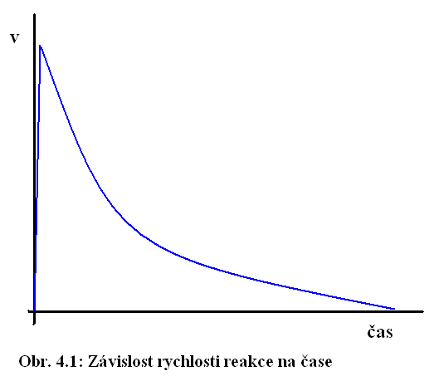
Vzhledem k tomu,že ve vztahu 4.1 jsou okamžité koncentrace, je zřejmé, že rychlost reakce v uzavřené soustavě nebude konstantní. Po naběhnutí reakce, např. dodáním aktivační energie, bude ubývat reakcí reaktantů a rychlost se bude snižovat. Na počátku bude nejvyšší a postupně bude klesat až po vyčerpání některého z reaktantů se reakce zastaví, rychlost bude nulová, viz. (obr. 4.1).
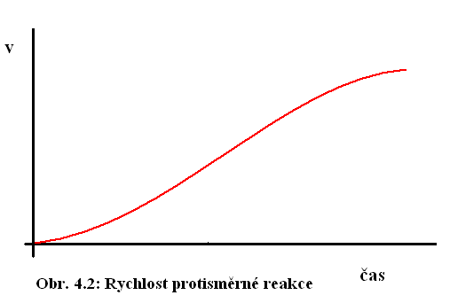
Je třeba si uvědomit, že soustavě může docházet i k reakci protisměrné, tedy, v našem případě, k rozkladu amoniaku podle reakce:
2 NH₃ → N₂ + 3 H₂
Obdobně jako předchozím případě lze odvodit vztah 4.2 pro rozklad amoniaku v uvedené soustavě.
v₂ = k₂ · [NH₃]² 4.2
Na počátku bude rychlost reakce nulová (doposud soustavě není žádný amoniak, a tato rychlost se bude postupně zvyšovat (obr. 4.2).

4.2 Guldberg-Waageův zákon
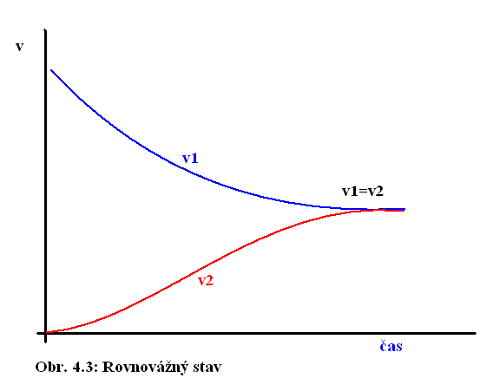
Výše uvedené děje probíhají v naší soustavě současně. Vzniká amoniak první reakcí a rozpadá se reakcí protisměrnou. V určitém okamžiku se rychlosti obou reakcí vyrovnají (obr. 4.3). Za jednotku času vznikne stejné množství produktů (amoniaku) jaké se rozpadne. Chemický děj se zdánlivě zastaví. Z vnějšího pohledu se zdánlivě nic neděje, složení reakční směsi zůstává stejné. Tento rovnovážný děj můžeme zapsat chemickou rovnicí.
N₂ + 3 H₂ 2 NH₃
V rovnováze musí platit:
v₁ = v₂
S využitím vztahů 4.1 a 4.2 úpravou postupně dostaneme:
k₁ · [N₂] · [H₂]³ = k₂ · [NH₃]²

$\frac{k_{1}}{k_{2}}=K_{R}=\frac{[{\text{NH}}_{3}]_{R}^{2}}{[N_{2}]_{R}⋅[H_{2}]_{R}^{3}}$ 4.3
Výsledný vztah 4.3 je matematické vyjádření Guldberg-Waageova zákona, ve kterém K_{R} je tzv. rovnovážná konstanta závislá na reakčních podmínkách, obdobně jako rychlostní konstanty. Vypočítá se tak, že součin rovnovážných koncentrací produktů umocněných na stech. koeficienty lomíme součinem rovnovážných koncentrací produktů umocněných na stech. koeficienty.
Některé chemické děje probíhají velmi pomalu a především v technologiích je třeba zjistit, zda je reakce už v rovnováze. I k tomu slouží Guldberg-Waageův zákon. Okamžité koncentrace (nevíme zda je děj v rovnováze) dosadíme do vztahu 4.3 místo koncentrací rovnovážných. Vypočítanou veličinu označme X a porovnejme s rovnovážnou konstantou.
Je-li:
K_{R}>X potom děj nedospěl do rovnováhy a probíhá zlevä doprava (ve prospěch reaktantů)
K_{R}=X děj je právě v rovnováze (rovnost je přibližná – liší se max. o 10 %)
K_{R}<X děj probíhá zprava doleva (produkty se rozpadají)

Příklady:
1. Při syntéze amoniaku z prvků byly zjištěny následující rovnovážné koncentrace: [H₂]_{R}=0,21; [N₂]_{R}=0,30; [NH₃]_{R}=1,25; Vypočítejte rovnovážnou konstantu reakce. [562]
2. V systému z předchozího příkladu byly zjištěny následující okamžité koncentrace.
a) [H₂]=0,40; [N₂]=0,60; [NH₃]=2,50
b) [H₂]=0,10; [N₂]=0,15; [NH₃]=0,75.
c) [H₂]=0,30; [N₂]=0,25; [NH₃]=1,95.
Rozhodněte, jakým směrem reakce probíhá. [a) doprava; b) doleva; c)rovnováha]

4.3 Le Chatelierův princip akce a reakce
Z termodynamiky víme, že každá soustava se snaží dostat do rovnováhy. Víme i, že chemická rovnováha je stav dynamický. Rovnováhu chemické reakce můžeme ovlivnit různými způsoby.
Le Chatelierův princip akce a reakce můžeme formulovat např.: Pokud na soustavu rovnovážném stavu působíme vnějším vlivem (akcí) (změna koncentrace, tlaku, teploty atd.), vyvoláme děj opačně orientovaný (reakci), který vede k potlačení akce a k opětovnému ustavení rovnováhy. Uveďme si některé příklady:
Změnou koncentrace jedné látky posuneme rovnováhu. Při syntéze methanolu z CO a H₂.
CO (g) + 2 H₂ (g) CH₃OH (g)
zvýšíme koncentraci CO, tak se rovnováha posune směrem k produktu (methanol), čímž dojde k potlačení vnějšího zásahu (koncentrace CO v systému klesne), obdobného efektu lze dosáhnout oddělením části methanolu (produktu) ze směsi.
Změna objemu (tlaku)- při syntéze methanolu reagují 3 moly reaktantů a vzniká pouze 1 mol produktu. V reaktoru dochází k poklesu tlaku. V rovnovážném stavu stlačíme reakční směs (akce - vzroste tlak) a reakce se opět rozběhne ve prospěch tvorby methanolu (reakce – opět klesá tlak).
Změna teploty - reakce dusíku s vodíkem za vzniku amoniaku je exotermní. Pokud snížíme teplotu, systém se bude snažit navrátit do původního stavu a proto se rovnováha posune směrem k amoniaku (uvolní se další reakční teplo). Naopak zpětná reakce je endotermní, tu podpoříme ohřevem systému.
N₂ + 3 H₂ 2 NH₃ ΔH = −92 kJ
Tato reakce je základem Haber-Boschovy syntézy amoniaku, která je zároveň příkladem praktického využití Le Chatelierova principu.

Příklady:
- Jakým způsobem lze zvýšit výtěžek Boschovy syntézy amoniaku?[zvýšení koncentrace N₂ nebo H₂; odebrání amoniaku; snížením teploty; stlačením reakční směsi]
- Jak ovlivní rozklad vodní páry na horkém koksu stlačení reakční směsi?
C (s) + H₂O (g) CO (g) + H₂ (g) [stlačení reakci zastaví]

4.4 Srážecí reakce
Srážecí reakce jsou takové chemické děje, při kterých vzniká málo disociovaná a ve vodě nerozpustná látka. I látky prakticky nerozpustné vytvářejí s rozpouštědlem nasycený roztok. Mírou rozpustnosti látek je pro tzv. rozpustné látky rozpustnost –množství látky gramech, které se rozpustí ve 100 g rozpouštědla za dané teploty. Mírou rozpustnosti „nerozpustných látek“ je součin rozpustnosti.

4.4.1 Součin rozpustnosti
Reakce, při kterých vzniká nerozpustná látka – sraženina. Mezi tuhou a kapalnou fází se po určité době vytvoří rovnovážný vztah, který můžeme charakterizovat rovnovážnou konstantou K_{S} – součin rozpustnosti, ten je určen součinem koncentrací jednotlivých iontů v nasyceném roztoku. Jeho hodnoty byly zjištěny podle fyzikálních hodnot a jsou v tabulkách. K vylučování sraženiny dochází až tehdy, když součin koncentrací reagujících iontů dosáhne hodnota součinu rozpustnosti. Pod touto hodnotou sraženina nevzniká, ionty zůstávají v roztoku.
Součin rozpustnosti odvozujeme ze vztahu pro rovnovážné konstanty, které charakterizují rovnováhy chemických reakcí v heterogenních soustavách. Při srážecích reakcí dochází ke tvorbě nerozpustného podílu (sraženiny). Část sraženiny se však v roztoku „rozpustí“ – disociuje a ustanovuje se rovnováha mezi volnými ionty v roztoku nad sraženinou a tuhou fází sraženiny. Např. pro málo rozpustnou sloučeninu (sraženinu) Ag₂CrO₄, dochází k disociaci podle rovnice:
Ag₂CrO₄ 2Ag⁺ + CrO₄²⁻
a pro rovnovážný stav platí podle 4.3:
$K_{R}=\frac{[{\text{Ag}}^{+}]^{2}\text{ ·}[{\text{CrO}}_{4}^{\text{2- }}]}{[{\text{Ag}}_{2}{\text{CrO}}_{4}]}$ 4.4 a
Protože roztok nerozpustné sloučeniny je nasycen, je i látková koncentrace nerozpustné sloučeniny konstantní, bude také konstantní součin rovnovážné konstanty a koncentrace nerozpustné sloučeniny. Dostáváme vztah 4.4.
$K_{S}=[{\text{Ag}}^{+}]·[{\text{CrO}}_{4}^{2−}]$ 4.4
Obecně tedy je součin rozpustnosti Ks dán součinem rovnovážných koncentrací iontů v roztoku nad sraženinou, umocněných na stechiometrické koeficienty dané chemické reakce. Součiny rozpustnosti řady látek jsou tabelovány, např. [1,2 apod.]. Jelikož hodnoty K_{S} jsou obvykle velmi malé, uvádějí se v tabulkách v logaritmické podobě jako záporný logaritmus.
pK_{S} = - log K_{S}. 4.5
Součin rozpustnosti závisí na teplotě, pH a přítomnosti dalších cizích iontů v roztoku. Podle součinu rozpustnosti můžeme posuzovat i vypočítat rozpustnosti látek za různých podmínek. Tohoto lze využít v kvalitativní analýze, může se tak ovlivnit podle potřeby analytických postupů srážení málo rozpustných sloučenin za účelem jejich lepších separací a důkazů, můžeme ovlivnit technologické procesy v chemickém průmyslu, při odstraňování produktů nebo znečištění roztoků.

Příklady:
- Jaká je hmotnostní koncentrace vápenatých a fluoridových iontů v nasyceném roztoku fluoridu vápenatého? [7,56 mg/l; 1,79mg/l]
- Jaká je hmotnostní koncentrace olovnatých a jodidových iontů v nasyceném roztoku jodidu olovnatého?[0,251 g/l; 0,357 g/l]
- V objemu 1000 ml vody se rozpustí 390 mg fosforečnanu lithného. Jaký je součin rozpustnosti této sloučeniny? [3,47·10^{–9}]

4.5 Protolytické reakce
Protolytické reakce se uskutečňují mezi kyselinami a zásadami, např. disociace kyselin a zásad, autoprotolýza, hydrolýza solí apod. Základy moderní teorie kyselin a zásad vypracoval dánský chemik J.N. Brönsted. Kyselina je látka schopná předávat proton (vodíkový kation) jiné látce - je donorem protonu. Zásada je látka schopná vázat proton - je akceptorem protonu. Mechanismus protolytické reakce je založen na výměně protonu mezi kyselinou a zásadou, přičemž vzniká nová kyselina a zásada.

kyselina <-------------------------> konjugovaná zásada
HA + B A⁻ + HB⁺
zásada <-----------------------------------> konjugovaná kyselina
kyselina + zásada zásada + kyselina
Příklady protolytických reakcí:
Kyselina + Zásada Zásada + Kyselina
HCl + NaOH NaCl + H₂O
H₂O + NH₃ OH⁻ + NH₄⁺
HBr + H₂O Br⁻ + OH⁻
H₂O + HCO₃⁻ OH⁻ + H₂CO₃
HCO₃⁻ + OH⁻ CO₃²⁻ + H₂O
Z uvedených příkladů vyplývá, že některé látky mohou reagovat jako kyseliny i jako zásady. Látky, které mohou reagovat jako kyseliny i jako zásady, mají amfiprotní charakter. Patří mezi ně např. H₂O, NH₃, HCO₃⁻. Tyto látky reagují jako kyseliny nebo zásady podle toho, jak silnou zásadu nebo kyselinu mají jako reakčního partnera.Dělení látek na kyseliny a zásady není absolutní, ale relativní, neboť se kyselý nebo zásaditý charakter látek projeví až při reakci s jinou látkou.

4.5.1 Disociace kyselin ve vodě
Disociace kyseliny ve vodě je protolytická reakce kyseliny a vody za vzniku iontů.
HA + H₂O A⁻ + H₃O⁺
Tato reakce je reakcí rovnovážnou. Chemická rovnováha se ustaví tak, že v reakční směsi se budou vyskytovat jak aniony vzniklé z kyseliny A⁻ a oxoniové ionty H₃O⁺, tak molekuly nedisociované kyseliny HA. Ze vztahu pro rovnovážnou konstantu lze určit novou konstantu K_{A} – disociační konstanta.
$K_{A}=\frac{[A^{−}]⋅[H_{3}O^{+}]}{[\text{HA}]}$ 4.6
Disociační konstanta je uváděna v tabulkách buď přímo jako K_{A} nebo její logaritmický tvar pK_{A} (platí obdobný vztah jako 4.5).
Podle disociační konstanty dělíme kyseliny na tři skupiny.

silné kyseliny - K_{A} > 10⁻² ;pK_{A}< 2
Ve vodě jsou téměř úplně disociovány na oxoniové kationty a příslušné anionty. Koncentrace aniontů ve vztahu 4.6 [A⁻] je potom rovná původní koncentraci kyseliny c(HA).
POZOR nezaměnit s rovnovážnou (okamžitou) koncentrací kyseliny [HA], ta se blíží nule. Koncentrace oxoniových iontů [H₃O⁺] je rovna [HA] nebo jejím násobkům (pro H₂SO₄.
Příklady: HClO₄, HCl, HNO₃, HI, HBr, H₂SO₄

středně silné kyseliny - K_{A} $∈$( 10⁻⁴ ; 10⁻²) ; pK_{A} $∈$ (2 ; 4)
Ve vodných roztocích jsou koncentrace nedisociovaných molekul a disociací vzniklých iontů srovnatelné, což v řešení příkladů vede ke kvadratickým rovnicím.
Příklady: HF, H₃PO₄, HNO₂

slabé kyseliny – K_{A} < 10⁻⁴ ; pK_{A}>4
Převažují nedisociované molekuly, [H₃O⁺]<<[HA], lze předpokládat [HA]=c(HA)
Příklady: H₂CO₃, H₂S, HOCl , HCN, většina organických kyselin

Poznámka: Obecně platí, že nejslabší kyslíkaté kyseliny jsou ty, v jejichž molekulách se shoduje počet atomů vodíku a kyslíku. Čím více je v molekule kyseliny atomů kyslíku v porovnání s atomy vodíku, tím je kyselina silnější.

4.5.2 Disociace zásad ve vodě
Disociace zásady ve vodě je protolytická reakce zásady a vody za vzniku iontů.
B + H₂O HB⁺ + OH⁻
Stejně jako pro kyseliny můžeme odvodit i pro zásady disociační konstantu K_{B}. Podle disociační konstanty dělíme zásady na:

silné zásady – K_{B} > 10⁻²; pK_{B}<2
Příklady: hydroxidy, oxidy, sulfidy, hydridy alkalických kovů a alkalických zemin

středně silné zásady – K_{B} $∈$( 10⁻⁴ ; 10⁻²) ; pK_{A} $∈$ (2 ; 4)
Příklady: fosforečnany a uhličitany alkalických kovů

slabé zásady – K_{B} < 10⁻⁴ ; pK_{B} > 4
Příklady: NH₃, siřičitany, hydrogenuhličitany, hydrogensulfidy, aminy atd.

4.5.3 Autoprotolýza vody
Protolytická reakce dvou molekul téže látky amfiprotního charakteru za vzniku opačně nabitých iontů. Jedna látka reaguje jako kyselina, druhá jako zásada za vzniku nové kyseliny a nové zásady. Příkladem je autoprotolýza vody.
H₂O + H₂O H₃O⁺ + OH⁻
Zvýše uvedené rovnice lze odvodit tzv. iontový součin vody K_{V}.
$K_{V}=[H_{3}O^{+}]⋅[{\text{OH}}^{−}]$ 4.7
Jedná se tedy o součin rovnovážných koncentrací oxoniových a hydroxidových iontů ve vodných roztocích. Tento součin je konstantou závislou na teplotě, pro t=25°C je K_{V}=10⁻¹⁴. Množství disociovaných molekul vody je tedy velmi malé. Pro čistou vodu platí [H₃O⁺]=[OH⁻] = 10⁻⁷ mol·l⁻¹. V kyselých roztocích převažují oxoniové ionty, v zásaditých hydroxidové. Iontový součin je ale vždy stejný, tedy 10⁻¹⁴.
Poznámka: Iontový součin vody se využívá při výpočtech pH a koncentrací H₃O⁺ a OH⁻.

4.5.4 Hydrolýza solí
Při reakci soli s vodou mohou nastat tyto případy:
Sůl odvozená od silné kyseliny a silné zásady tvoří roztoky prakticky neutrální. Hydrolýza neprobíhá.
Příklad: NaCl, KNO₃, Na₂SO₄, KBr . Reakcí uvedených solí s vodou vznikají stabilní ionty - Na⁺, NO₃⁻, K⁺, které nereagují s vodou, a tak nenarušují rovnováhu mezi ionty H₃O⁺ a OH⁻

Sůl odvozená od silné kyseliny a slabé zásady tvoří roztoky kyselé.
Příklad: NH₄NO₃, FeCl₃, AlCl₃. Kationty slabé zásady jsou nestabilní, a tak reagují jako kyseliny, odštěpují proton a při reakci s vodou vznikají ionty H₃O⁺.
NH₄⁺ + H₂O NH₃+ H₃O⁺
Fe³⁺ + 6 H₂O Fe(OH)₃ + 3 H₃O⁺
Al³⁺ + 6 H₂O Al(OH)₃ + 3 H₃O⁺

Sůl odvozená od slabé kyseliny a silné zásady tvoři roztoky zásadité.
Příklad: Na₂S, Na₂CO₃, K₃PO₄, NaClO
Anionty slabé kyseliny jsou nestabilní, reagují jako zásady a při reakci s vodou přijímají odštěpený proton a v roztoku vznikakí ionty OH^{-.}
S²⁻ + H₂O HS⁻ + OH⁻
CO₃²⁻ + H₂O HCO₃⁻ + OH⁻
PO4³⁻ + H₂O HPO₄²⁻ + OH⁻
ClO⁻ + H₂O HClO + OH⁻

Sůl odvozená od slabé kyseliny a slabé zásady tvoří roztoky blížící se neutrální reakci.
Příklad: (NH₄)₂CO₃, (NH₄)₂S. Hydrolýze podléhají oba ionty, takže se současně uvolňují ionty H₃O⁺ i OH⁻, a proto rovnováha těchto iontů je narušena minimálně. Pro posouzení výsledné reakce musíme znát disociační konstanty. Lze však konstatovat, že výsledná reakce se bude přibližovat neutrální.

Celkově lze konstatovat, že při hydrolýze solí lze výslednou reakci roztoků odhadnout porovnáním síly jednotlivých kyselin a zásad, ze kterých sledovaná sůl mohla vzniknout. Jsou-li síly vyrovnány (obě silné nebo obě slabé) výsledná reakce bude neutrální. Je-li síla rozdílná (slabá kyselina a silná zásada nebo naopak), výsledná reakce bude podle silnější složky (silnější zvítězí).

4.6 Výpočty pH
Pro hodnocení kyselosti a zásaditosti roztoků se používá stupnice pH, kterou definoval dánský chemik Sörensen jako záporný dekadický logaritmus aktivity oxoniových iontů. Pro zjednodušení můžeme aktivitu u zředěných roztoků nahradit okamžitou koncentrací (4.8).
4.8
Obdobně lze použít vztah 4.9 i pro hydroxidové ionty a pro iontový součin vody 4.10.
4.9
4.10

4.6.1 pH silných kyselin a zásad
Silná kyseliny i zásada je ve zředěném roztoku prakticky 100% disociována. Můžeme pro výpočet předpokládat, že u jednosytné kyseliny (HCl, HNO₃, HBr a dalších) je koncentrace kyseliny rovna koncentraci oxoniových iontů. ([H₃O⁺] =c(HA) ). Potom : pH = - log c(HA). Pro dvousytnou kyselinu (H₂SO₄) musí platit [H₃O⁺] = 2 · c(H₂A).

Velmi podobně uvažujeme při výpočtech pH silných zásad. Bereme však v úvahu koncentraci hydroxidových iontů. Jednosytné silné zásady (NaOH, KOH, ..) jsou opět 100% disociovány a proto platí [OH⁻] = c(NaOH), potom pOH = - log c(NaOH).

POZOR: Je třeba pozorně vnímat rozdíl mezi analytickou koncentrací kyseliny resp. zásady c(HA) resp c(zás) apod., a rovnovážnou koncentrací jejich disociovaných i nedisociovaných forem[HA], [H₃O⁺] apod. !!!!!

Příklady:
1. Vypočtěte pH roztoku o koncentraci H⁺ iontů (v mol⋅dm^{–3}):
a) 3.5⋅10^{–5} ; b) 2⋅10^{–4} ; c) 7.8⋅10^{–10} [4,46; 3,7; 9,11]
2. Vypočtěte koncentraci H₃O⁺ a OH– iontů v roztoku o pH rovno:
a) 9.55 [2,82⋅10^{–10}; 3,55⋅10^{–5} mol⋅dm^{–3}]
b) 6.20 [6,31⋅10^{–7}; 1,58⋅10^{–8} mol⋅dm^{–3}]
c) 4.3 [5,01⋅10^{–5}; 1,99⋅10^{–10} mol⋅dm^{–3}]
3. Jaké je pH roztoku kyseliny chloristé o koncentraci 0,04 mol⋅dm^{–3}? [1,4]
4. Jaké je pH kyseliny sírové o koncentraci 0,001 mol⋅dm^{–3}? [2,7]
5. Jaké je pH hydroxidu draselného o koncentraci 0,02 mol⋅dm^{–3}? [12,3]
6. Jaké je pH hydroxidu vápenatého o koncentraci 0,001 mol⋅dm^{–3}? [11,3]
7. Jaké pH má roztok kyseliny sírové o látkové koncentraci 0,02 mol⋅dm^{–3}? [1,4]
8. Jaká je koncentrace hydroxidových iontů c(OH–) v roztoku o pH = 10,92? [8,3⋅10^{–4} mol⋅dm^{–3}]
9. Jaké je pH roztoku NaOH o látkové koncentraci 0,63 mol⋅dm^{–3}? [13,8]
10. Jaké je koncentrace HCl, je-li pH=3,25 ? [5,62·10⁻⁴]
11. Jaká je koncentrace roztoku HCl o pOH = 12,2? [1,58⋅10^{–2} mol⋅dm^{–3}]
12. Jaké je pH hydroxidu draselného o koncentraci 0,06 mol⋅dm^{–3}? [12,8]
13. Jaké je pOH roztoku NaOH o koncentraci 0,03 mol⋅dm^{–3}? [1,52]

pH slabých kyselin

Slabé kyseliny nejsou 100% disociovány. Proto musíme brát v úvahu disociační konstantu (4.6), jako míru stupně disociace. Pro výpočty pH, resp. koncentrace [H₃O⁺] vycházíme ze vztahu pro disociační konstantu kyselin 4.6. Jeho úpravou a zjednodušením bez dalšího odvozování získáme pro výpočet pH slabých kyselin vzorec 4.11 popř. 4.11 a; (pK_{A}>4).

4.11

4.11 a

pH slabých zásad

Obdobným postupem lze získat i vzorce pro výpočet pH slabých zásad (pK_{B}>4) – 4.12.

4.12

Při odvozování vztahů 4.11 a 4.12 bylo použito určitých zjednodušení a zanedbány malé hodnoty koncentrací disociovaných slabých kyselin a zásad. Proto bylo možné dojít k výše uvedeným jednoduchým vztahům. Toto zjednodušení nelze použít pro výpočty se středně silnými kyselinami a zásadami. Tam úpravou vztahu pro disociační konstantu 4.6 dospějeme ke kvadratické rovnici. Výsledná koncentrace oxoniových iontů [H₃O⁺], resp. hydroxidových iontů [OH⁻], je jedním z kořenů získané kvadratické rovnice. [1,2].
Příklady:
- Určete pH roztoku CH₃COOH o konc. c = 0,2 mol.l⁻¹. K_{A}= 1,8⋅10⁻⁵ [2,72]
- Určete pH roztoku kyseliny o konc. c(HA)=0,025mol/l. pK_{A}=7,25 [4,43]
- pH roztoku kyseliny je 4,55, pK_{A}=5,97. Jaká je koncentrace roztoku? [7,4·10⁻⁴]
- Určete pH roztoku zásady o konc. c = 0,2 mol.l⁻¹. K_{B}= 1,8⋅10⁻⁵ [11,28]
- Roztok slabé zásady má pH =11,0, pK_{B}=5,88. Jaká je koncentrace zásady? [0,955]
- pH roztoku zásady je 8,15, K_{B}=9,12·10⁻⁶ . Jaká je koncentrace? [2,19·10⁻⁷]

5. Fázové rovnováhy

Fázové rovnováhy jsou rovnovážné děje, které probíhají na fázových rozhraních. Jedná se opět o děje dynamické. Fázové a skupenské rovnováhy jsou charakterizovány tím, že v soustavě se po dosažení určitých hodnot tlaku, teploty, objemu, případně látkového složení, se skokem změní počet fází (např. skupenství). V následujících kapitolách se zmíníme pouze o některých nejdůležitějších fázových rovnováhách a jejich praktickém využití.

Gibbsův zákon fází
Fází rozumíme homogenní část heterogenní soustavy, která je od ostatních fází oddělena ostrým fázovým rozhraní. Vlastnost fáze (složení, teplota apod.) jsou v celé fázi stejné, nebo se mění spojitě (po velmi malých krůčcích –vratná změna).
Na fázovém rozhraní se vlastnosti mění skokem. Může se jednat o změnu skupenství, složení, jinou složku atd.
Složkou rozumíme chemickou látku, která samostatně vystupuje v soustavě a může se v ní vyskytovat v různých fázích.
Počet složek v soustavě označujeme s a počet fází f.
Kolik veličin v dané soustavě lze nezávisle měnit vypočítává Gibbsův zákon fází (5.1). Veličina v je tzv. počet stupňů volnosti tedy počet proměnných stavových veličin, které můžeme nezávisle měnit.

v = s – f + 2 5.1
Jak si můžeme představit některé soustavy:
Jednosložkové soustavy – mohou obsahovat :
- 1 fázi – např. kapalina (voda)
- 2 fáze v rovnováze– kapalina – plyn, kapalina - pevná fáze (voda-led) apod.
- 3 fáze v rovnováze – kapalina –pevná fáze – plyn (voda v trojném bodě.
Stavové chování jednosložkové soustavy můžeme znázornit fázovým diagramem. Podrobněji je tato problematika popsána v kapitole 5.2.
I vícesložkové soustavy mohou obsahovat různý počet fází:
- 1 fázi – roztok cukru 2 složky, jedna fáze : v = 2-1+2=3. Je možno měnit 3 veličiny (teplotu, složení, tlak)
- 2 fáze – směs ethanol a voda a jejich páry : 2 složky, 2 fáze: v= 2-2+2=2. Soustava je určena např. teplotou a tlakem.
- 3 fáze – nasycený roztok NaCl a pevný NaCl, 2 složky, 2 fáze: v=2-3+2=1 ; Soustava je určena jedinou veličinou, např. teplotou (určuje rozpustnost NaCl).

Fázový diagram vody
Každý bod na fázovém diagramu udává svými souřadnicemi hodnoty stavových veličin (teplota, tlak) pro jeden stav soustavy. Mohou nastat v podstatě tři typy stavů znázorněných na fázovém diagramu.
Trojný bod je průsečíkem všech tří křivek.V tomto bodě koexistují všechny tři fáze současně. Dosadíme do Gibbsova zákona fází (5.1) – jedna složka a tři fáze - v = 1 + 2 – 3 = 0 ; Výsledek je nula.při jakékoliv změně jakékoliv stavové veličiny dojde změně - ke snížení počtu fází v soustavě – počet stupňů volnosti je nula.
Křivka v každém bodě na kterékoli křivce (s výjimkou trojného bodu) koexistují dvě fáze současně (jedna složka,dvě fáze)- výsledný počet stupňů volnosti je jeden - v = 1 + 2 – 2 = 1
Pokud nemá dojít ke změně počtu a druhu fází musíme se pohybovat přesně po dané koexistenční křivce. Nezávisle lze měnit pouze 1 veličinu, druhá stavová veličina musí být měněna tak, abychom se stále nacházeli přesně na dané koexistenční křivce.
Oblasti mimo křivky jsou oblasti, ve kterých se vyskytuje pouze jediná fáze a jediná složka (pára, kapalná voda, led), potom v = 1 + 2 – 1 = 2 . Je možno měnit nezávisle tlak a teplotu, aniž by došlo ke změně počtu a druhu fáze (tj. zůstává stále 1 fáze).
Při změně skupenství (fázové změně) naznačené přechodem přes křivky dochází k naznačeným jevům (tání – tuhnutí, kondenzace –var, sublimace – desublimace). Z fázového diagramu je možné odečíst teploty varu nebo tání při různých tlacích.
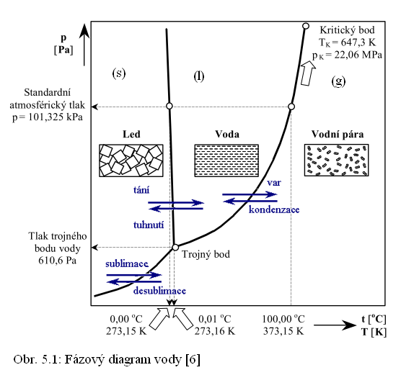

5.3 Pára nad kapalinou
V kapalině působí mezi molekulami dostatečně velké přitažlivé síly, aby udržely molekuly při sobě, ale nejsou tak veliké, aby udržely pevný tvar. Při zahřívání kapaliny získávají molekuly větší energii a mohou opustit kapalnou fázi, dochází k vypařování. postupně vzrůstá tlak par nad kapalinou. Pokud se kapalina vypařuje z celého objemu, tlak nasycených par nad kapalinou se vyrovná tlaku okolnímu dochází k varu.
Víme, že při sníženém tlaku nastává var při nižší teplotě a naopak. Chceme-li, aby se kapalina vařila při vyšší teplotě, je nezbytné zvýšit tlak. Závislost tlaku a teploty varu studovala řada fyziků a chemiků. Jedná se o jednosložkovou soustavu a dvě fáze –vychází jeden stupeň volnosti. Můžeme ovlivňovat buď teplotu nebo tlak. Druhá stavová veličina závisí na té první. Byla odvozena řada vztahů mezi teplotou a tlakem nasycených par nad kapalinou. Prakticky jsou používány dvě rovnice, které obsahují několik konstant pro každou látku.Tyto konstanty byly odvozeny experimentálně a jsou tabelovány.

Jednou z možných aplikací je rovnice Augustova. Rovnice má dvě podoby lišící se použitým druhem logaritmu (přirozený (5.2) nebo dekadický5.2 a) ). Proto jsou i použité konstanty rozdílné (odlišeno velké a malé písmeno a,b nebo A,B).
$\text{ln}[p]=a−\frac{b}{T}$ ; $\text{log}[p]=A−\frac{B}{T}$ 5.2; 5.2 a
Druhou běžně používanou rovnicí je rovnice Antoineova (5.3). V této rovnici se vyskytují tři konstanty.
$\text{log}[p]=A−\frac{B}{t+C}$ 5.3
Tlak označený jako [p] v obou rovnicích je uváděný v kPa, v rovnici Augustově se počítá s termodynamickou teplotou v Kelvinech, v Antoineově rovnici se teplota uvádí v °C.
Konstanty A,B,C nejsou totožné v obou rovnicích.

Příklady:
- Pro Antoineovu rovnici jsou v tabulkách pro ethanol uváděny následující konstanty: A=7,4468; B=1718,10; C=237,52. Vypočítejte jaký je tlak nasycených par při teplotě 60°C a při jaké teplotě vře ethanol při normálním tlaku. [47 kPa; 77,9°C]
- Experimentálně byly nalezeny následující hodnoty teploty varu kapaliny v závislosti na tlaku: p₁=0,1 MPa, t₁=85,3°C; p₂=0,07 MPa, t₂=52,7°C. Pro danou látku určete konstanty Augustovy rovníce A,B,a,b. [A=3,5483; B=544,99; a=8,1703; b=1277,9]
- V tabulkách jsou uvedeny konstanty Augustovy rovnice:A=3,9837; B=628,3. Vypočítejte teplotu varu dané látky při normálním tlaku a tlak, při kterém vře kapaliny při teplotě 60°C. [43,7°C; 125,2 kPa]
- V tabulkách jsou uvedeny konstanty Augustovy rovnice: a=8,3282; b=1203,3. Vypočítejte teplotu varu dané látky při normálním tlaku a tlak, při kterém vře kapaliny při teplotě 350K. [50,05°C;133 kPa]

5.4 Destilace a rektifikace

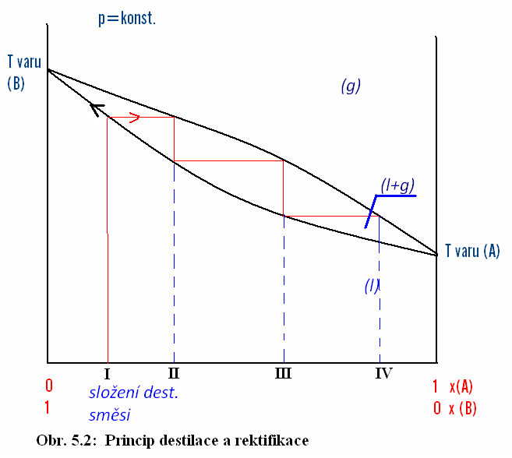
2 dokonale mísitelné kapaliny tvoří jednu kapalnou fázi a směs jejich par druhou fázi (plynnou). 2 složky a 2 fáze: podle Gibbsova zákona fází (5.1) vychází 2 nezávisle proměnné stavové veličiny. Na grafu 5.2 je znázorněn izobarický průběh destilace (tlak je jednou nezávisle proměnou – volitelnou veličinou) a druhou je např. teplota směsi. Složení se mění v závislosti na tlaku a teplotě, viz. obr. 5.2.
Tlak nasycených par nad kapalinou závisí na složení kapaliny a vzájemném poměru obou složek. Teplota varu se teoreticky mění v závislosti na složení kapaliny po spojnici teplot varu jednotlivých složek Při zahřívání směsi o složení I dochází k vypařování a k obohacování plynné fáze o těkavější složku (A – červená čára), kterou můžeme ze systému odvádět. Složení odváděné směsi je dáno II; a jak tato složka ubývá, obohacuje se kapalná fáze o méně těkavou složku (B černá čára) a pomalu roste teplota varu.
Provádíme-li destilaci opakovaně v jedné technologické jednotce, hovoříme o rektifikaci. Rovnováha mezi kapalinou a párou se v rektifikační koloně ustavuje opakovaně (červená lomená čára na obr. 5.2) – hovoříme o tzv. patrech. Pára ve vyšším patře kondenzuje na kapalinu o složení dané složením páry (obohacená o těkavější složku) a opět se vypařuje atd. Získáváme destilát obohacený o těkavější složku. Čím dokonalejší je rektifikační kolona, tím lépe obě kapaliny od sebe oddělíme. V parní fázi odchází kapalina obohacená o těkavější složku A, v destilační nádobě (v kapalné fázi ) zůstává kapalina obohacená o složku méně těkavou – B. V ideálním případě bychom mohli oddělit od sebe obě složky. Chceme-li snížit teplotu varu provádíme destilaci za sníženého tlaku. Teplota varu klesne (viz. kapitola 5.3).

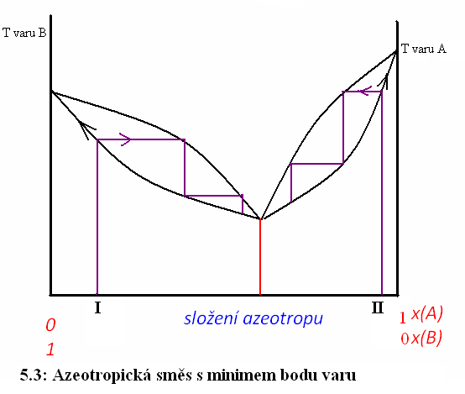
5.4.1 Azeotropické směsi

V praxi se vyskytuje celá řada směsí, které mají větěí nebo menší odchylky od ideálního chování. Tyto směsi se vyznačují určitými anomáliemi. Vyskytuje se takové složení destilační směsi, které má nižší teplotu varu než čisté složky, potom hovoříme o azeotropické směsi (azeotropu) s minimen bodu varu. Fázový diagram je zobrazen na obr. 5.3. Jakékoli složení destilační směsi (I nebo II) vede vždy k tomu, že při rektifikaci bude v parní fázi odcházet směs s nejnižší teplotou varu – azeotrop (fialová lomená čára), a v kapalné fázi zůstane čistá složka A nebo B (podle počátečního složení destilační směsi (černá čára).
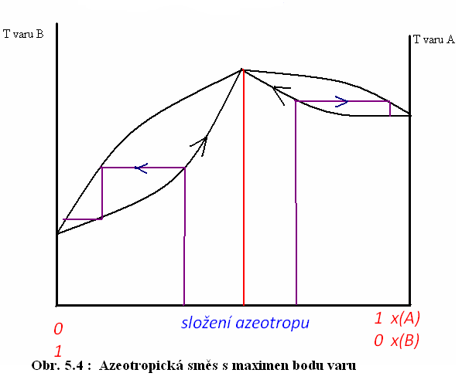
Podobná situace nastává u opačného případu (obr. 5.4). Destilační směs se vyznačuje vyšší teplotou varu než jednotlivé složky. Potom hovoříme o azeotropické směsi (azeotropu) s maximem bodu varu. Z fázového diagramu 5.č vidíme, že v parní fázi (fialová lomená čára) odchází čisté složky A nebo B (podle složení výchozí směsi) a v kapalné fázi zůstane nejméně těkavá směs – azeotrop.
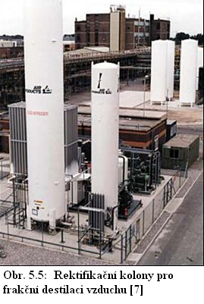
Destilace a rektifikace jsou velmi důležité technologické procesy, bez kterých se moderní chemická výroba neobejde. Obrovské rektifikační kolony jsou budovány v petrochemických provozech pro zpracování ropy. Výroba technických plynů (kyslík, dusík a argon) se provádí frakční destilací kapalného vzduchu (obr. 5.5). Se stejným procesem se setkáváme i v potravinářství – výroba lihu a lihových nápojů. Ve všech odvětvích závisí výsledek na zvolení vhodného typu destilační kolony a na nastavení podmínek destilace (teplota a tlak). Pro destilaci těžko destilovatelných látek (s vysokým bodem varu nebo látky, které se při předpokládaných teplotách rozkládají) se používá destilace za sníženého tlaku.

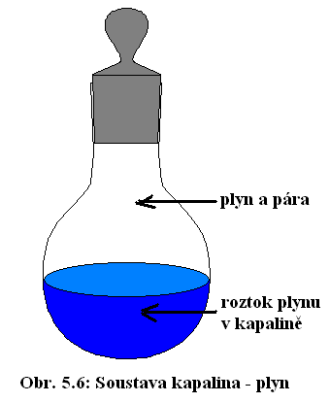
5.5 Rozpustnost plynů v kapalině

Pro dvousložkové soustavy kapalina – plyn vychází podle Gibbsova zákona fází dva stupně volnosti. Ze tří proměnných (teplota, tlak, obsah plynu v kapalině) můžeme jednu proměnnou zvolit jako konstantu. Při stálé teplotě (jeden stupeň volnosti) bude obsah plynu v kapalině záviset na tlaku. Platí i druhý příklad, při stálém tlaku závisí obsah plynu v kapalině na teplotě. Oba tyto příklady z praxe známe. Sodovka se sytí oxidem uhličitým pod tlakem, po otevření a snížení tlaku CO₂ z vody uniká. V teplém počasí klesá obsah kyslíku ve vodě a ryby mohou hynout.
Pro konstantní teplotu vyjadřuje závislost obsahu plynu na tlaku Henryho zákon: Obsah rozpuštěného plynu v kapalině vyjádřený jako látkový zlomek x_{i} je přímo úměrný jeho parciálnímu tlaku p_{i}. Tento zákon můžeme matematicky vyjádřit vztahem 5.4, ve kterém veličina H_{i} je tzv. Henryho konstanta po daný plyn, kapalinu a teplotu a vyjadřuje se v [Pa]. Henryho konstanty jsou uváděny v tabulkách obvykle pro teplotu 25°C.
5.4
Čím vyšší je hodnota Henryho konstanty, tím menší je rozpustnost plynu v kapalině. Vzhledem k tomu, že v rovnici 5.4 se vyskytuje parciální tlak plynu, je možné Henryho zákon použít i pro směs plynů.

Příklady:
- Vypočítejte hmotnostní koncentraci oxidu uhličitého v sodové vodě, je-li při teplotě 25°C sycena pod tlakem 0,5 MPa. Henryho konstanta je 167 MPa. [7,48 g/l]
- Jaké množství kyslíku v mg/l je možné rozpustit ve vodě za normálního tlaku v kyslíkové atmosféře? Henryho konstanta je 4.44 GPa. [40,5 mg/l]
- Jaký je obsah kyslíku ve vodě z atmosféry? (21%O₂) při normálním tlaku? [8,5 mg/l]

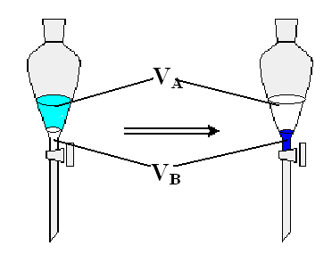
5.6 Vytřepávání

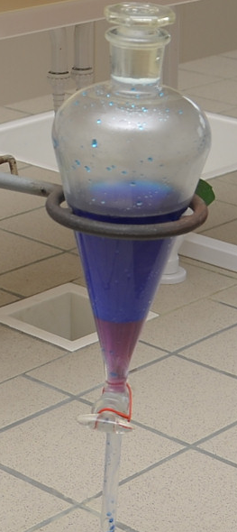
Následující příklad patří do skupiny třísložkových soustav. Jedná se o dvě nemísitelné kapaliny a látku, která je v nich rozpuštěná. Metoda je běžně používána v laboratořích pro zakoncentrování některé složky. Při stanovení ropných látek ve vodách se tyto látky vytřepávají do nepolárního rozpouštědla, ve kterém se následně stanoví. Aby operace mohla být úspěšně použita, musí platit 2 základní podmínky. Obě kapaliny nesmí být mísitelné a rozpustnost vytřepávané látky v elučním činidle (do kterého
Obr. 5.7: Princip vytřepávání
vytřepáváme) musí být výrazně vyšší než v kapalině, ze které vytřepáváme. Tato podmínka je zohledněna tzv. Nernstovým rozdělovacím koeficientem K, který je dán vztahem 5.5, kde indexem A je označována kapalina ze které vytřepáváme, indexem B kapalina do které vytřepáváme (obr. 5.7) a c_{A} a c_{B} je rozpustnost vytřepávané látky v jednotlivých rozpouštědlech.
5.5
Koeficient K je číslo větší než 1. Aby vytřepávání bylo co nejúčinnější, je třeba, aby hodnota koeficientu K byla co nejvyšší. Vytřepávání se v praxi provádí laboratorně v dělicích nálevkách (obr. 5.8).
Obr. 5.8: Dělicí nálevka
Z hlediska co největší účinnosti je vhodné provádět vytřepávání raději opakovaně menšími objemy elučního činidla B.
Pro výpočet byly odvozeny vztahy 5.6 a 5.6 a. Předpokládáme, že m₀ je počáteční množství extrahované látky a m_{i} je konečné (zbytkové) množství v objemu V_{A}, V_{B} je objem přidaného elučního činidla a i je počet opakovaných vytřepávání. potom platí vztah 5.6. Použijeme-li místo hmotnosti počáteční a zbytkovou koncentaci látky c₀ a c_{i} dostaneme vztah 5.6.a.
; 5.6; 5.6 a
Pokud chceme vypočítat výtěžek vytřepávání, musíme počítat m₀- m_{i}.

Příklady:
- 1 litr vody po praní ovčí vlny obsahoval 394 mg lanolinu. Ten byl extrahován éterem. Rozdělovací koeficient K=120. Jaké množství zůstane nevyextrahováno, provedeme-li extrakci a) 1x 100 ml éteru; b) 2x opakovanou extrakcí po 50 ml éteru? [30,3mg; 0,8 mg]
- Jaké množství lanolinu se získá z 2,5m³ vody s koncentrací 3250 mg/l po:
  - jednoduché extrakci 60 litry éteru;
  - 3x opakované extrakci 20 l éteru. Rozdělovací koeficient K=120.
[6031g; 7046g]

;

Seznam literatury:
[1] Klouda,P.: Fyzikální chemie, druhé vydání, nakladatelství Pavel Klouda, Ostrava, 2002
[2] Bumerl, M.: Bumerlovy chemické tabulky, http://www.sos-veseli.cz/download/ chemicke_tabulky_a_vzorce.pdf
[3] http://www.tzb-info.cz/925-co-to-je-entropie
[4] http://cs.wikipedia.org/wiki/Tepeln%C3%BD_stroj
[5] http://science.sbcc.edu/physics/flash/heatengines/Carnot%20cycle.html
[6] http://www.fs.cvut.cz/cz/U218/pedagog/predmety/1rocnik/chemie1r/
prednes/CH_predn06-Fr1.pdf
[7] http://www.airproducts.cz/news/novinky/press08.htm

